Sistemas de Información y Base de Datos de Mercadotecnia

Profesor: Jorge López Ramella
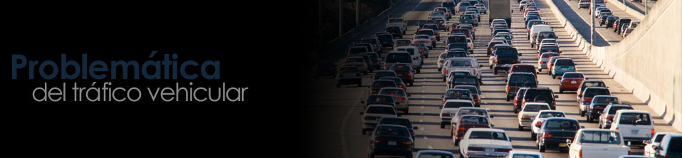

Mayra Sharai Vázquez Tovar
Jimena Elvira Amoroso Sánchez
José David Huerta Chávez
Javier Alfonzo González Sahagún

Guadalajara, Jal. Martes 29 de Noviembre 2011
Índice
Introducción: 5
Definición 5
Tráfico vs Tránsito 6
Situación de la problemática: 6
Objetivo específico: 6
Panorama mundial 7
América Latina 7
China 8
Crisis del tráfico vehicular. 9
Ciudades que combaten el tráfico, nuevas estrategias 12
Soluciones implementadas al tráfico vehicular. 14
Infraestructura Vial de México 23
Infraestructura de México 23
Carreteras 23
Ferrocarril 25
Causas de tráfico en México. 28
El rápido crecimiento de la población. 28
El rápido crecimiento de vehículos. 28
Infraestructura vial deficiente. 29
Concentración del tiempo en las empresas 30
Oportunidad de elegir donde vive y donde trabajar. 30
Comodidad de viajar en vehículos propios. 31
Algunas consecuencias causadas por el tráfico vehicular en el País. 32
Situación actual de la Zona Metropolitana de Guadalajara 33
Infraestructura vial de Guadalajara. 34
Infraestructura de Carretera Jalisco 34
Retos 35
Principales vías de la Zona Metropolitana de Guadalajara: 36
Problemas que obstaculizan la movilidad urbana en Guadalajara 38
Sistemas de control vial en Guadalajara 38
Semáforos 39
Señalización ZMG 44
Manual de señalética 45
Congestionamiento vehicular en Guadalajara: 46
Crecimiento poblacional y automóviles. 48
Población total de personas por municipio de la ZMG: 49
Autos por cada mil habitantes en la ZMG. 50
Consecuencias del congestionamiento vial 51
Deterioro del medio ambiente: 51
Contaminación auditiva 54
Accidentes viales 55
Cultura Vial 56
Seguridad Vial 58
Movilidad en la ciudad. 60
Rutas de camión 61
Macrobús 67
Tren Eléctrico Urbano 68
Taxi 71
Transporte escolar 72
Recomendaciones 73
Nuestra Propuesta 73
¿Por qué? 73
La voz del experto. 75
Propuesta para mejorar el congestionamiento vial. 76
Costos 77
Alumnos exentos del servicio del transporte escolar: 78
Funcionamiento del servicio 78
Beneficios 83
Ventajas para el colegio 84
Permisos especiales por día. 84
Reglamento y hoja de conformidad 84
I.- Disposiciones de carácter general 86
II.- Normas relacionadas con el uso de transporte escolar para padres de familia y alumnos. 87
III.- Exentos: 88
VI.- Pagos 91
VII.- Disciplina 92
VIII.- Acontecimientos 93
Seguridad y reemplazo 95
Garantías de SCOTT para Liceo del Valle 95
Conclusión general 95
Reflexiones 97
Jimena Elvira Amoroso Sánchez 97
Mayra Sharai Vázquez Tovar 99
José David Huerta Chávez 100
Javier Alfonzo González Sahagún 102
Bibliografía 103
Link Página Web 108
Link video 108

Introducción:

El tráfico vehicular es la consecuencia de múltiples factores sociales, culturales, económicos y políticos que se presentan en las principales ciudades del mundo.
La contaminación ambiental se genera por diversos factores sin embargo a la fecha es resultado de la gran producción de partículas contaminantes de vehículos motorizados principalmente en zonas urbanas.
La movilidad urbana sustentable es un tema que hoy en día forma parte de una solución factible para los problemas que se tiene con el congestionamiento vehicular en diferentes ciudades del mundo. Muchos de estas ciudades que han logrado ejecutar diferentes estrategias inteligentes lo han logrado gracias al apoyo de los presupuestos económicos que les otorgan en sus países.
La manera de desplazarse de un punto a otro dentro de una ciudad impacta no solo al usuario que utiliza un vehículo motorizado sino que también involucra a los peatones que transitan por la calle y al medio ambiente.
La movilidad urbana tiene como objetivo crear hábitos de transporte integrales que reduzcan el costo energético, la contaminación ambiental y los accidentes viales.
El trabajo que se presenta a continuación presenta la información más y relevante y significativa sobre los factores que afectan el tráfico vehicular.

Definición

“RAE. (Real Academia Española).
Tráfico.
(Del it. traffico).
- Acción de traficar.
- Circulación de vehículos por calles, caminos, etc.
- Movimiento o tránsito de personas, mercancías, etc., por cualquier otro medio de transporte”. (Española, 2010)
Como la mayoría de las personas entran en un conflicto al tratarse de la definición de “trafico” y “tránsito” a continuación hablaremos un poco sobre estas palabras para poder entenderlas mejor

Tráfico vs Tránsito

La definición tráfico se relaciona con la congestión vehicular es decir mucho flujo vehicular en una sola zona de la ciudad, y en cuanto a la definición de tránsito nos habla cuando un vehículo o persona circula en las calles con un flujo moderado. En Guadalajara tenemos para ocuparse de cuestiones relacionadas con el tráfico, un organismo público denominado la Secretaría de Vialidad y Transporte, cumpliendo este organismo la función de control y sanción del tráfico automotor, al hacer cumplir las normas de tránsito y además de mantener el orden en siniestros.
Bajo estas circunstancias daremos algunos ejemplos de frases que comúnmente se utilizan con la palabra tráfico para reforzar la definición: “llegue tarde a la clase de sistemas, debido a que había mucho tráfico vehicular”, (refiriéndonos a la gran cantidad de vehículos en una misma vía) o “el semáforo se descompuso y ocasiono mucho tráfico vehicular”

Situación de la problemática:

Debido al crecimiento poblacional y la cantidad de automóviles por habitante descontrolado, la ciudad de Guadalajara, Jal., se encuentra en una situación crítica en cuestión de congestionamiento vehicular principalmente en las horas pico por los turnos de la mañana, tarde y noche. Sin embargo expertos afirman que el lapso de tiempo de estas horas picos se incrementara cada vez más debido a la acumulación excesiva de automóviles dentro de un carril sobre las avenidas principales de la ciudad.

Objetivo específico:
Analizar las diferentes estrategias de movilidad urbana que se implementan en diferentes capitales mundiales, para con esto definir una propuesta que mejore la calidad de tráfico vehicular y contribuir al desarrollo de una ciudad sustentable.

Panorama mundial

El tráfico vehicular es problema de las principales capitales mundiales.
“Hoy en día, hay más de un billón de automóviles en las calles, y ese número se duplicará para el año 2020.
El tráfico vehicular aumentó a un 236% cuando la población aumentó cerca del 20% entre 1982 y 2001 en Estados Unidos”. (IBM, IBM Corporation, 2011)

América Latina

El congestionamiento vial es un problema que año con año va en aumento, prometiendo ser un factor que perjudica la calidad de vida de las personas, sobre todo aquellas que habitan en las grandes ciudades. El creciente aumento desmedido de la cantidad de automóviles existentes, ha sido gracias al mejoramiento de los ingresos de las personas, la ampliación de créditos financieros, la disminución de los costos en la industria automotriz que a su vez permite ofrecer mejores precios a los compradores, el aumento en la oferta de carros usados, así como la ineficiencia del transporte público.
En América Latina por ejemplo, el acceso a los automóviles para los ciudadanos era más un elemento aspiracional debido a que solamente determinada clase social de la población podía adquirir un auto ya sea por el alto costo o porque la tendencia no marcaba aún un uso generalizado de automóviles.
Así también, el creciente aumento de los parques vehiculares gracias al enorme deseo de usar un automóvil ya sea por comodidad, estatus o simple necesidad en países desarrollados o en vías de desarrollo; ocasiona que las medidas que se han tomado en los diferentes países del mundo no sean la solución de largo plazo que la ciudadanía necesita. Y uno de los grandes problemas del tráfico en el mundo, es la mala planeación y diseño de las calles y avenidas esto genera mayores problemas futuros difícilmente de combatir, sumado a los elementos culturales, políticos y económicos de cada país.
Además de los problemas de estrés y mal humor que éste problema causa para los habitantes de las ciudades con enormes problemas de tráfico vehicular, las consecuencias abarcan otros aspectos más peligrosos. Según un artículo en línea del periódico El Universal en marzo de 2011, expertos de universidades de Bélgica dicen que las partículas tóxicas que se emiten en una alta concentración de automóviles son más peligrosas que el consumo de alcohol y drogas, provocando más infartos que el consumo de alcohol y drogas.

China

“Como consecuencia de una lenta circulación de inmensos y cuantiosos camiones de carga pesada, estos tuvieron que utilizar los carriles de mayor velocidad para poder llegar a destino con la mercaderia transportada. De esta forma, los autos circulantes por estos carriles tuvieron que seguir ¨a paso de tortuga¨ a estos terribles monstruos que circulan a velocidades inferiores.
El resultado: Un inmenso mar de vehiculos que llega a 62 millas de longitud, con la instalacion de puestos de comida y bebida en la misma autopista y que cobran hasta el cuadruple de los precios normales, sumado a que ya hace mas de 9 dias que este ritmo vehicular se mantiene”. (Mordida, 2011)
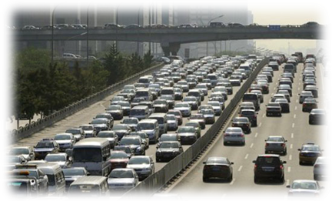
Imagen del tráfico generado por 160 millas en autopista la autopista Beijing-Tíbet, China.
Fuente: (Mordida, 2011)

Es un claro ejemplo de la magnitud del tráfico vehicular que existe en un país con más de 1,300 millones de habitantes (China) con un territorio 5 veces mayor a México donde circulan mas de 200 millones de vehiculos; esto quiere decir que por cada 6 habitantes hay un automóvil. Es por ello, que China es uno de los países de mayor interés para la industria automotriz y que promueve los mayores problemas de congestión vehicular. Según la Organización Internacional de Fabricantes de Vehículos (OICA), en China se fabricaron el año pasado 18 millones 264 mil 667 vehículos.

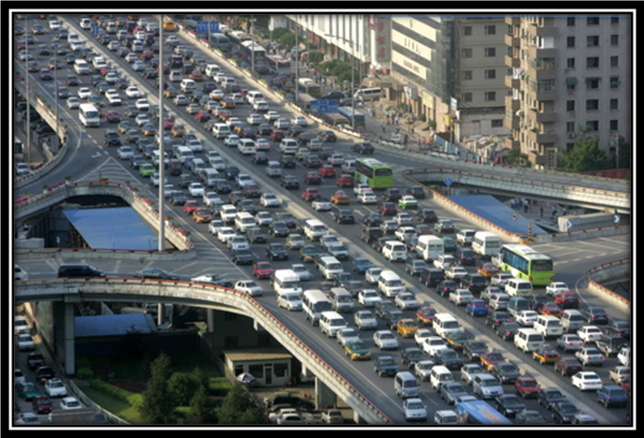
Tráfico vehicular en la Ciudad de México
Fuente: (Noseq, 2011)

Crisis del tráfico vehicular.

El estudio de IBM que revela la crisis del tràfico vehicular que se vive en las principales ciudades del mundo.
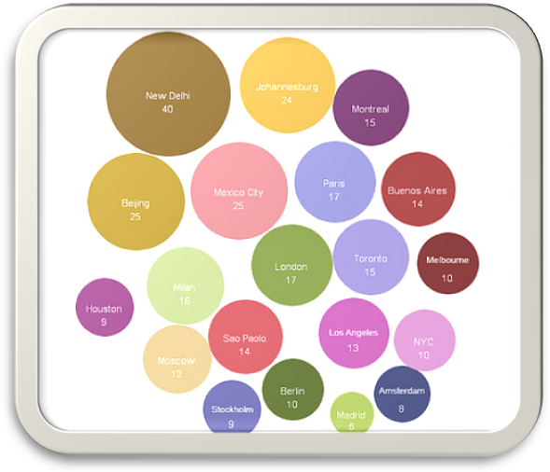
(IBM, 2011)

La imagen muestra el porcentaje de conductores de cada una de las 20 ciudades más conflictivas en tráfico vehicular, a quienes les gustaría trabajar más, si sus tiempos de traslados fueran menos.
IBM recopiló los resultados de la encuesta en un índice que clasifica la carga emocional y económica de los desplazamientos en cada ciudad en una escala de uno a 100, siendo 100 el más oneroso. A continuación se presenta una gráfica con los resultados:

Porcentaje de congestionamiento vial en algunas ciudades del mundo.
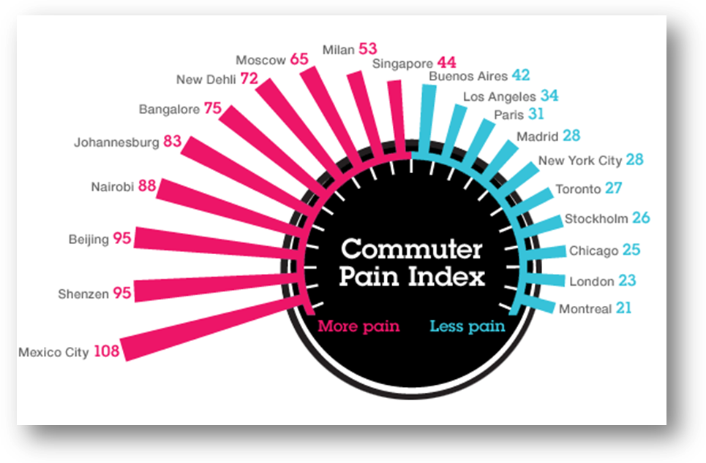

Fuente: (IBM, 2011)
La gráfica revela una enorme disparidad en el estrés de los desplazamientos diarios de ciudad en ciudad.

Análisis de los principales resultados encontrados de la encuesta hecha por IBM
- 49% de los conductores en las 20 ciudades piensan que el tráfico de las calles ha empeorado en los últimos tres años
- 18% creen que se ha vuelto mucho peor
- 5% dicen que el tráfico ha mejorado sustancialmente
- 87% de los encuestados se han atascado en el tráfico vehicular en los últimos tres años. El retraso medio es de una hora
- Las "mejores" ciudades son Melbourne, Estocolmo y Buenos Aires, donde el 25% o más dicen que nunca han sido atrapados en el tráfico. En el otro extremo del espectro, el promedio de retraso en Moscú es de 2,5 horas, donde más del 40% dicen que han sido atrapados en el tráfico durante más de tres horas. (IBM, IBM Corporation, 2011)

Ciudades que combaten el tráfico, nuevas estrategias

Con el aumento de los problemas de tráfico vehicular, los gobiernos han implementado diferentes soluciones que prometen disminuir los embotellamientos, aumentando así la fluidez vehicular con mejores velocidades en el recorrido de los habitantes, sobre todo en las zonas de mayor preocupación.
Algunas medidas de control que se han implementado en varios países del mundo que buscan cambiar los hábitos del uso del automóvil son:
Control del estacionamiento: es una medida que se implementa para evitar que los automóviles se estacionen en ciertos lugares u horarios de conflicto vehicular.
En algunas ciudades de Europa, se establecieron cobros flexibles por el estacionamiento en zonas públicas.
En París, se redujeron el número de espacios para estacionarse en la ciudad y se establecieron cuotas tarifarias unificadas para el transporte colectivo
En Granada, España, se implementaron medidas de reducción del tiempo en estacionamientos públicos.
Estados Unidos cuenta con amplias regulaciones en cuanto al estacionamiento público, sobre todo en infracciones.
En Santiago, Chile, varios municipios de la ciudad han contratado a empresas privadas para la administración del estacionamiento público.
Dispersión de horarios: consisten en políticas que regulan los horarios de las diversas actividades de entrada y salida en las ciudades ya sea en escuelas, trabajos o instituciones públicas.
En la ciudad de Sao Paulo, los horarios de apertura para los bancos fueron retrasados para que no coincidieran con los horarios de mayor congestionamiento vehicular.
En la ciudad de Guatemala, desde 1996 se ha postergado el horario de entrada del sector público para que no coincidieran con horarios de escuelas.

Tarificación vial: medida que consiste en realizar un cobro por circular en las zonas de mayor conflicto vehicular o por entrar a ellas.
En Londres se cobra por entrar al centro de la ciudad debido al tamaño y capacidad de sus calles.
En algunas ciudades chinas, existe un sistema de cobranza electrónico para entrar a esas ciudades.
En Vaslui, Rumania, se cobra con el fin de mejorar las obras viales.
Restricción vehicular: consiste en restringir el uso del automóvil en algunas partes de la ciudad o en diferentes lapsos de tiempo.
En la ciudad de México y otras ciudades de Colombia como Bogotá y Medellín, la restricción se hace mediante el permiso de circulación de los autos según los días de la semana y las placas. (Bermúdez, 2011)

Soluciones implementadas al tráfico vehicular.

A continuación se presentan 10 soluciones al tráfico vehicular que se han implementado en diferentes ciudades del mundo. Estas estrategias se pueden tomar como ejemplo para implementarlas en otras ciudades que sufran el mismo problema, sin embargo es muy importante hacer un estudio previo analizando las características de la ciudad para ver si será efectivo.
1. Reparar las calles durante la noche.
10% de mejora
Países donde se aprobó: San Salvador, Bogotá y Buenos Aires.
2. Coordinar mejor los semáforos.
5% de mejora
Lugares donde se aprobó: Santiago de Chile, Sydney.
3. Aumentar impuestos en autos grandes.
3% de mejora
Lugares donde se aprobó: España y Singapur.
4. Cobrar por ingresar al centro.
15% de mejora
Lugares donde se aprobó: Londres, Estocolmo, Valetta, Singapur y Milán.
5. Restricción de circulación según placas.
25% de mejora
Lugares donde se aprobó: México D.F., Santiago de Chile, Bogotá.
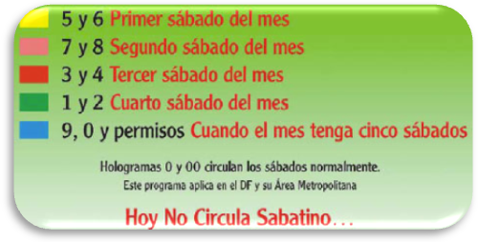
(Discovery Communications Inc, 2011)
6. Compartir el auto para entrar a la ciudad
4% de mejora
Lugares donde se aprobó: San Francisco y Los Ángeles.
7. Carriles exclusivos para camiones urbanos.
5% de mejora
Lugares donde se aprobó: Manhein y Londres.
8. Playas en los centros de transbordo.
5% de mejora
Lugares donde se aprobó: San francisco y Niigata.
9. Restringir la circulación de camiones.
4% de mejora
Lugares donde se aprobó: Buenos Aires y Melbourne.
10. Promover el caminar y andar en bicicleta
10% de mejora
Lugares donde se aprobó: Copenhague y Ámsterdam. (Discovery Communications Inc, 2011)

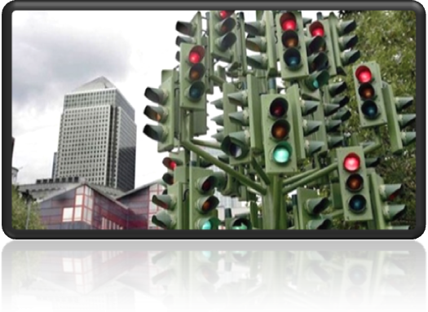“En Estocolmo, Londres o Singapur, IBM trata de construir sistemas de gestión de tráfico inteligente, de modo que monitorizando los vehículos se pueda actuar sobre los peajes o sobre los semáforos para agilizar el tráfico cuando sea necesario y para prever y evitar atascos. En Estocolmo ya está en marcha un sistema de peajes dinámico basado en el flujo de vehículos que entran y salen de la ciudad que ha reducido el tráfico en un 20%, ha disminuido el tiempo de espera en un 25% y ha recortado las emisiones de CO2 en un 12%.
Fuente: (IBM, 2011)
En Singapur, los controladores reciben información en tiempo real gracias a unos sensores para modelar y predecir escenarios de tráfico con una precisión del 90% y eso hace posible predecir con una hora de antelación y con el 85% de precisión el estado del tráfico y se puede determinar con una hora de antelación cuándo llegará un autobús. Y en Kyoto, los planificadores urbanos simulan situaciones de tráfico a gran escala en las que se implican millones de vehículos para analizar el impacto urbano”. (Unidad Editorial Información General S.L.U., 2011)
Para ofrecer una solución integral al problema del congestionamiento vial, los sistemas para la administración inteligente del trafico incorporan todas las funciones de vialidad para ser organizado por una o varias personas que se encargan de operar de manera remota todo el sistema con el apoyo de controladores, cámaras, diversas aplicaciones en las calles, carreteras y otro tipo de comunicaciones.

La tecnología de los sistemas de información actuales permiten: ver, analizar y almacenar datos para así lograr algunos objetivos como:
• Integrar todos los datos acerca de la situación vial actual, incluyendo el flujo de vehículos por calle, accidentes viales o desperfectos que detengan la circulación.
• Permitir a todos los usuarios del sistema, tener información actualizada y poder tomar decisiones en tiempo real.
• Organizar la información y presentarla en tablas o gráficas para mostrar las diferentes variaciones que se han suscitado en determinados periodos de tiempo.
• Realizar algunas operaciones matemáticas para tener mejores alternativas.
En un laboratorio de IBM en Hawthorne, Nueva York, un sistema de gestión de tráfico similar a los de Estocolmo, Ámsterdam y Singapur.

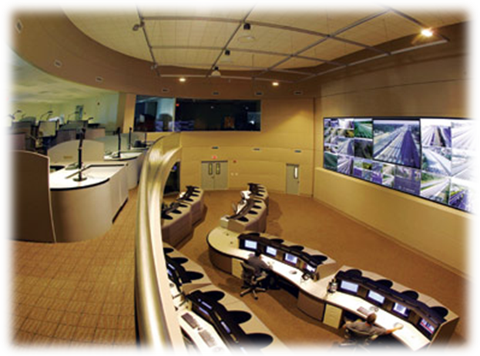
Departamento de transporte en Miami, Florida
(AVI-SPL, 2011)

Transportarse en Shangai
“El tren magnético, denominado Maglev, con una increíble velocidad de hasta 431km/h varadamente aminora las distancias, recorriendo 30 km en tan sólo 7 minutos y 21 segundos.
El tráfico aéreo soporta el gran flujo diario de pasajeros ya que cuenta con 2 aeropuertos ubicados en los extremos de la ciudad. La Estación de ferrocarril comunica a Shangai con las más importantes ciudades chinas.
Su flujo vehicular es bastante rápido y cómodo. Cuentan con 6 vías elevadas y supremamente rápidas y que además son gratuitas (skyways) y 18 más que la comunican con los municipios. Están disponibles otras 6 vías nacionales que le conectan con la región circundante. Actualmente se planean grandes proyectos para conectar a Shangai a través de modernas vías a ciudades como Nanking, Suzhou, Ningbo, Isla Chongming y Hangzhou. La amplia oferta de taxis es muy interesante dados sus precios muy competitivos”.
(viajar, 2008)

Shangai es una de las ciudades de China y del mundo, que ha tenido grandes avances de crecimiento en los últimos 10 años. Uno de los grandes problemas que ha sufrido esa ciudad, es el enorme incremento de personas provenientes de otros centros urbanos u otras poblaciones que no cuentan con el mismo nivel de vida que se lleva en Shangai. Por esto, el número de habitantes a la que ha llegado se encuentra alrededor de más de 14 millones. Gracias a las alternativas que el gobierno ofrece como el tren magnético, la cantidad de automóviles que circulan por las calles en las horas de mayor conflicto vial, disminuye debido a que a los habitantes se les ofrece otra alternativa de movilidad que no sea el automóvil.

Pekín utilizará 'autobuses aéreos' para disminuir el tráfico vehicular
“Una línea de "autobuses aéreos" que se desplazará sobre rieles y pasará sobre dos canales de circulación de automóviles será ensayada en Pekín para descongestionar el tránsito de esta ciudad, la particularidad de este "autobús aéreo" es que no ocupa lugar en la calle y permite que los coches pasen por debajo, tanto cuando está en marcha como cuando está estacionado.
El autobús aéreo será un vehículo limpio que funcionará con electricidad, en parte solar.
Aunque la creación de este tipo de transporte es mucho más barata que la construcción de una línea de metro, requiere una planificación especial, como paradas de autobús elevadas y una señalización particular.
Según sus promotores, el autobús aéreo podría reducir los embotellamientos de tránsito en 30% y hasta 180 km de vías podrían ser construidas para estos vehículos en la capital china, según el diario Global Times”.

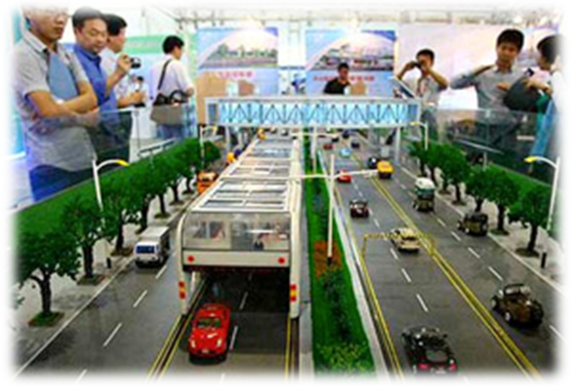
Proyecto del autobús aéreo presentado en la capital China, 24 de Agosto de 2010 (Sandismo, 2010)

El autobús aéreo es una solución para las ciudades donde no existe el suficiente espacio para mejorar o ampliar la infraestructura vial existente. Cabe mencionar que las líneas de estos autobuses aéreos van a ser construidas sobre las mismas vías vehiculares, por esto, es una gran alternativa para las personas que tienen que seguir la misma ruta de viaje. Este proyecto debería de ser tomado en cuenta en las ciudades americanas donde sus “freeways” ya no son los suficientemente eficientes para agilizar el tráfico, con esto al implementen un sistema de transporte que se construya sobre el mismo “freeway” y vaya en la misma dirección facilitaría la movilidad de las personas.
(COMUNICAN S.A, 2010)
Cámaras de video vigilancia permiten supervisar el tránsito y la seguridad pública en Perú
“Una realidad que sigue englobando a Latinoamérica, pero donde Perú lidera el ranking por el explosivo crecimiento de transporte privado y público. En la actualidad, la supervisión del tráfico en las autopistas ayuda a los conductores a planear su trayecto a su punto de destino. Además, las imágenes de vídeo retransmitidas por Internet, medios de comunicación o equipos móviles proporcionan información de tráfico en tiempo real y pueden reducir la congestión. En este sentido, los servicios de emergencia también pueden usar las imágenes para dar asistencia a accidentes de forma más eficiente.
De esta forma, los centros de gestión del tráfico pueden redirigir el tránsito para inmediata pueden determinar rápidamente la mejor ruta y ver las condiciones previstas tras la llegada; y las nuevas estaciones pueden proporcionar información detallada sobre el tráfico para sus usuarios.
Además, los pasajeros pueden acceder a vídeos en directo por Internet y tomar decisiones en función de la situación actual y, finalmente, el vídeo en red también permite la detección automática de accidentes, que alerta inmediatamente a los operarios de situaciones que se desvían de las normales, como atascos, accidentes y vehículos con circulación lenta”. (PERU, 2011)
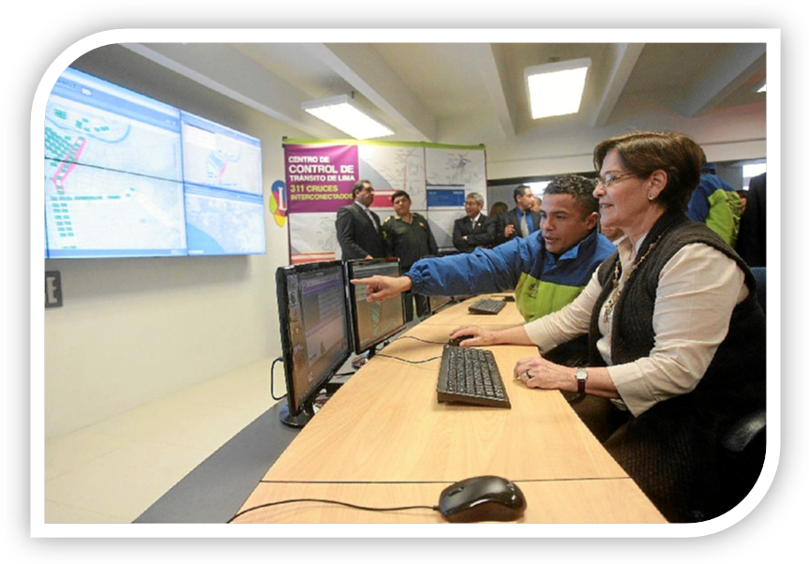Central del monitoreo del tráfico en Lima, Perú
(Soluciones, 2008)
Perú es un pionero en la infraestructura de monitoreo vial y de seguridad. Es importante tomar en cuenta sus avances y tratar de ponerlos en práctica en México por medio de iniciativas privadas o públicas. Esto ayuda a la prevención para poder tomar rutas alternas dependiendo a la situación del tráfico en los diferentes horarios, calles y sucesos que se presenten. Actualmente Twitter es una herramienta parecida a los sistemas de información para los conductores. Una propuesta seria instalar pantallas gigantes en las avenidas más concurridas mostrando videos e información del tráfico actual así como las posibles rutas alternas y/o soluciones vehiculares.
Tráfico 'inteligente', una salida a la crisis de Bogotá
“Los problemas del tránsito no son exclusivos de Bogotá, sin embargo, la forma de enfrentarlos ha dado un giro de 180 grados, al punto que en el mundo cuando se habla de la solución inicial no se piensa en más vías, sino en Smart Traffic o 'tráfico inteligente'. Lo curioso es que en ciudades como la capital colombiana, parte de la solución ya existe, pero al igual que en muchas otras partes del mundo no se ha sabido usar.
Una experta de IBM explica cómo cuando se interconectan las cámaras de seguridad de una ciudad con las cámaras de control de tránsito normal, y se usan los detectores de velocidad interconectados (sumados a bandas detectoras de tráfico en el piso y otros sensores en las vías) y todo ese sistema se conecta con una plataforma inteligente, el resultado es mayor movilidad con la red existente.
La operación, sin embargo, no es sencilla. Se requieren supercomputadoras con súper servidores que realicen los análisis que allí son clave "la matemática algoritmos sofisticados que pueden detectar los patrones, detectar las correlaciones y ver el contexto de los datos, porque un punto de datos por sí mismo es casi inútil. Y ver no después del hecho, sino en tiempo real", comentó en una conferencia Samuel Palmisano, presidente mundial de IBM.
El flujo de información que emiten cámaras, detectores y sensores llega en tiempo real a un centro de mando en donde se encuentra la plataforma inteligente. Allí, la máquina recibe todo el tiempo datos y va generando teorías, formulando salidas, y al final va entregando las soluciones al gerente del sistema para que decida sobre su aplicación. Con los datos el sistema, deduce y conoce, y una vez interpolados y extrapolados los datos puede determinar salidas.
Esa es la promesa de un transporte más inteligente. Sin embargo, no es cosa de una sola vez, se requiere que la plataforma constantemente este en operación. No se trata de un diagnóstico que se haga en un día o una semana y después se olvide”.
(CityMonitor.org, 2011)
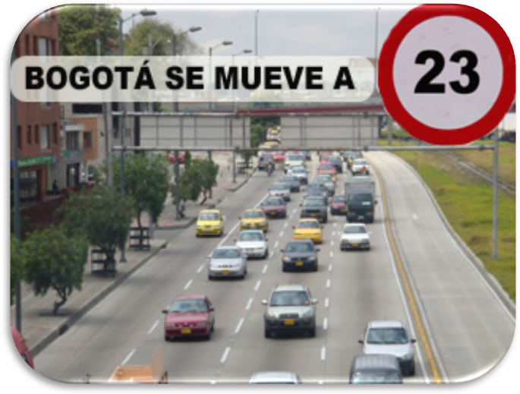
Foto de la velocidad promedio en las calles de Bogotá
Fuente: (Vias, 2010)

Un problema que sufrimos día a día es la falta de tráfico inteligente en nuestras calles. Esto va dirigido a los semáforos que tenemos, los cuales son poco o nada inteligentes. Claro que están programados para cambiar cada cierto tiempo de verde a rojo y viceversa, sin embargo la mayoría tienen que ser operados de manera manual para que sean eficientes. Desagraciadamente no todos pueden ser operados de esta manera todo el tiempo.
Debemos de avanzar en este rubro para estar a la vanguardia en soluciones inteligentes de tráfico. Requiere de una gran inversión como lo han hecho en Colombia pero es una gran solución a largo plazo y que además requiere de un mantenimiento continuo para reconfigurar el sistema de acuerdo a la fluidez vehicular.

Londres, una buena ciudad para encontrar un lugar para estacionarse
“Es oficialmente más fácil encontrar un lugar de estacionamiento en Londres que en Beijing, Singapur, Milán, París o Nueva Delhi. Para ofrecer una solución a la amenaza de estacionamiento en todo el mundo, IBM y Streetline anunció el lanzamiento de El juego de aparcamiento inteligente de arranque que detecta la presencia de un coche a través de una red de ultra bajo sensores inalámbricos ubicados en plazas de aparcamiento individual.
Hablando sobre el juego, Rushton, dijo, "Con sólo acceder a la aplicación en sus teléfonos, los conductores pueden encontrar el lugar de aparcamiento más cercana. The app assesses data gathered from parking sensors and points you in the direction of the empty parking space.” La aplicación analiza los datos recogidos de los sensores de aparcamiento y los puntos en la dirección del espacio de estacionamiento vacío. "
This information is then made available in real time both to the city, as well as to consumers via Parker a free smartphone app via the iTunes Store or Android marketplace. Esta información se pone a disposición en tiempo real tanto a la ciudad, así como a los consumidores a través de Parker ™, una aplicación gratuita de Smartphone a través de la tienda iTunes Store o Android Marketplace”. (subjets, 2011)
Es una buena solución porque informa de la cantidad de lugares de estacionamiento disponible en la zona a donde se dirige la gente. Esto genera que al recibir esta información la gente previene las conglomeraciones viales y toma decisiones para acudir a sus lugares de interés en horarios que más le convengan.

Infraestructura Vial de México

Infraestructura de México

Carreteras
La red carretera nacional, que se ha desarrollado a lo largo de varias décadas, comunica casi todas las regiones y comunidades del país.
Algunas de las carreteras del País se encuentran a cargo del gobierno federal y conforman los corredores carreteros, que hacen eficiente la comunicación entre las principales ciudades y fronteras así como los puertos marítimos del país. Dentro de esta estructura de carreteras encontramos las de cuotas en las que se debe pagar un peaje por utilizarlas y las libres o sin costo para los usuarios.
Además de las carreteras federales, se encuentran también las carreteras estatales, que como así como lo dice su nombre, son responsabilidad de los gobiernos de cada estado o entidad federativa, estas incluyen carreteras pavimentadas y revestidas; caminos rurales y brechas.
Las carreteras revestidas no están pavimentadas, pero dan servicio en cualquier época del año. Los caminos rurales, comúnmente llamadas brechas garantizan el paso de vehículos hacia las localidades más rurales, dentro de estas localidades se pueden catalogar las que cuentan con menos de 2 500 habitantes, y las brechas mejoradas son caminos con escaso trabajo técnico, pero sin embargo los señalamientos son un recurso clave. En combinación, estas vías refuerzan la comunicación regional y enlazan zonas de producción agrícola y ganadera; asimismo, aseguran la integración de las áreas.
México cuenta con 355 796 km de carreteras, de los cuales casi el 5.4% corresponde a los corredores troncales.

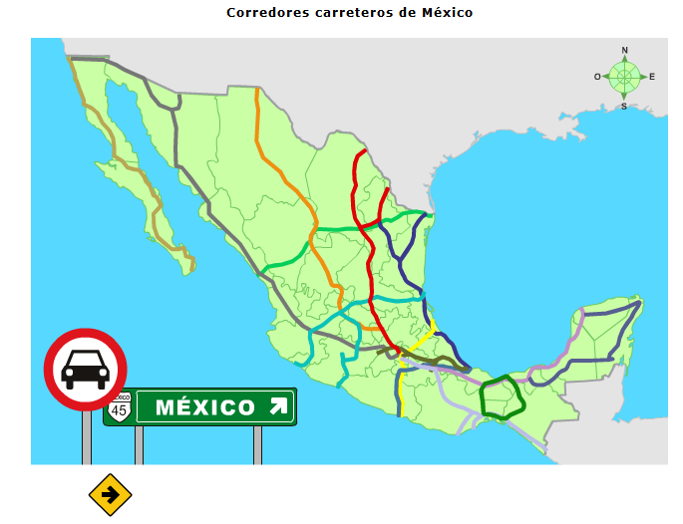
FUENTE: SCT. Anuario Estadístico del Sector Comunicaciones y Transportes (Año 2008). (INEGI, cuentame inegi, 2008)

Ferrocarril
El primer servicio ferroviario en México se realizó en 1850, cubriendo el tramo de 13.6 km de longitud entre Veracruz-El Molino. Durante la presidencia del general Porfirio Díaz se le dio un fuerte impulso al ferrocarril, de hecho, la red ferroviaria se desarrolló hasta quedar casi como se encuentra en nuestros días.
El sistema fue básico para el transporte de personas y mercancías hasta la primera mitad del siglo XX.
En la actualidad, los ferrocarriles son útiles para transportar carga en grandes volúmenes a bajo costo. La red ferroviaria comunica entre sí las poblaciones más importantes y a éstas con los principales puertos y fronteras del país.
En 1995, el gobierno inició la concesión de uso y explotación de la red ferroviaria nacional a particulares (es decir, que el gobierno federal conserva el dominio sobre la infraestructura). Al término de la concesión, ésta debe ser devuelta al gobierno federal en condiciones adecuadas para su operación.
La red ferroviaria nacional está dividida en tramos, operados por:
Compañías privadas | Empresa paraestatal
- Kansas City Southern de México (antes Transportación Ferroviaria Mexicana, S.A. de C.V.).  - Grupo Ferroviario Mexicano, S.A. de C.V. (Ferromex).  - Ferrosur, S.A. de C.V.  - Línea Coahuila-Durango, S.A. de C.V.  - Compañía de Ferrocarriles Chiapas-Mayab, S.A. de C.V.  - Ferrocarril y Terminal del Valle de México, S.A. de C.V. | - Ferrocarril del Istmo de Tehuantepec, S.A. de C.V.
Algunos tramos pequeños (que no están incluidos en las concesiones anteriores) son las líneas cortas, asignadas a los gobiernos estatales donde se ubican, para ofrecer el servicio de transporte a pasajeros:
- Aguascalientes: Adames-Peñuelas.
- Baja California: vía corta Tijuana-Tecate.
- Hidalgo: Pachuca-Tepa-San Agustín Irolo.
Asimismo, la empresa Ferrocarril Suburbano, S.A. de C.V. obtuvo la concesión para operar el tramo Buenavista-Cuautitlán para el servicio de transporte a pasajeros.
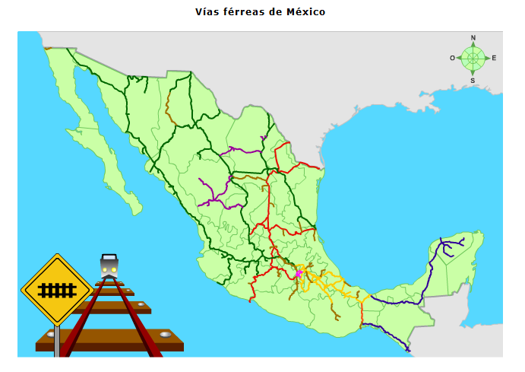
SCT. Anuario Estadístico del Sector Comunicaciones y Transportes (Año 2008).
Fuente: (INEGI, cuentame inegi, 2008)

Causas de tráfico en México.

A continuación se mencionan las principales causas que ocasionan el tráfico vehicular en México, y en base a estas podemos analizar mejor la problemática y cómo ha venido afectando a los ciudadanos en general y poder encontrar alguna solución tomando en cuenta todas las variables disponibles.

El rápido crecimiento de la población.
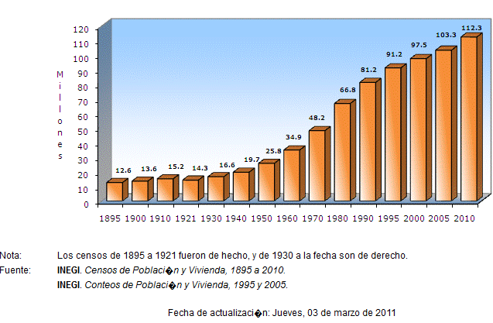El incremento de los hogares y de la población por ende provoca la congestión vehicular o el flujo en ciertas zonas de la ciudad.
(INEGI, POBLACION, 2011)

El rápido crecimiento de vehículos.

Esto es debido a que cada vez es más fácil poder adquirir un automóvil, por las facilidades y aperturas de créditos accesibles para casi cualquier persona lo que provoca más y más flujo vehicular.
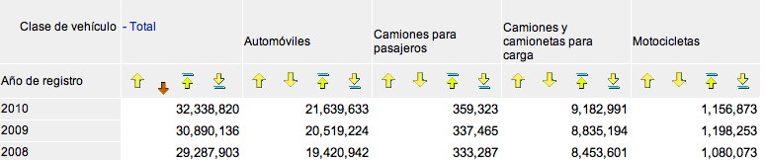
Total de vehículos de motor registrados en circulación en País en México
Fuente: (INEGI, VEHICULOS, 2010)

Vehículos registrados en México

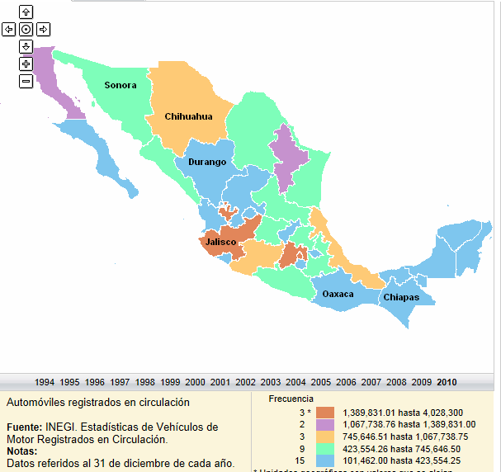

Fuente: INEGI (INEGI, 2011).

Como se puede observar en la imagen anterior los estados de Jalisco y México son los que cuentan con la mayor cantidad de vehículos registrados en circulación dentro de un rango de 1, 389, 831,01 hasta 4, 028,300.

Infraestructura vial deficiente.
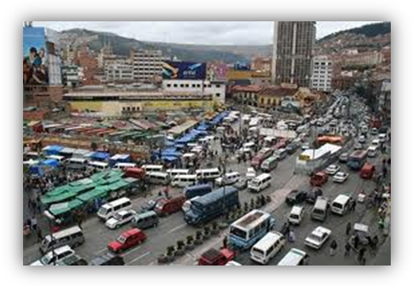
Fuente: Google/ imágenes. (Arduz, 2011)
La mala planeación de proyectos de movilidad urbana, dan como resultado problemas en los desplazamientos de transportes público y privado ya que solo son soluciones a corto plazo que desencadenan otros problemas viales.

Concentración del tiempo en las empresas

La mayoría de las empresas y organizaciones empiezan y terminan sus jornadas laborales a la misma hora, lo que provoca las famosas “horas pico”, y es cuando el tráfico vehicular se pone realmente incontrolable. Pero no solo las empresas sino también las organizaciones escolares concentran sus horarios a la misma hora.
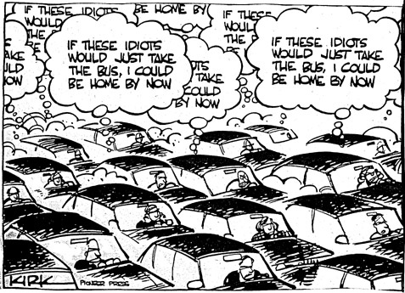
Fuente: Google/imágenes (Lopez, 2007)

Oportunidad de elegir donde vive y donde trabajar.
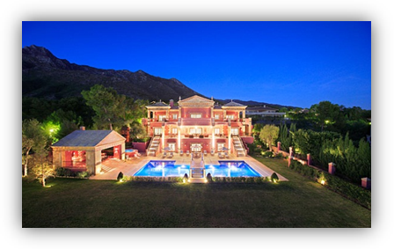
Fuente: Google/imágenes (travel, 2010)
A la mayoría de la población no le importa perder una o dos horas en el tráfico con tal de vivir o trabajar donde ellos quieran, esto provoca que el flujo vehicular o el uso del mismo se vea como una necesidad en vez de una alternativa.

Comodidad de viajar en vehículos propios.

La mayoría de la población en México, prefiere viajar en sus propios autos, esto por confort, privacidad y obviamente también por la mala planeación del transporte urbano, lo que provoca que el costo-tiempo sea un factor para viajar en sus propios vehículos.
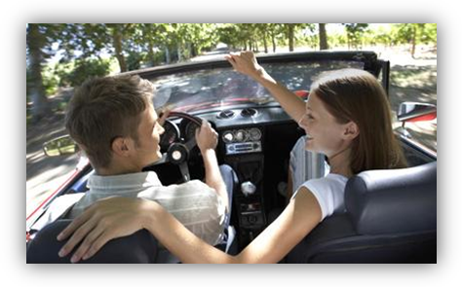
Fuente: imágenes/Google (buscoempresa.es, 2011)
En México, se puede percibir de una manera muy general que los costos que se perciben al viajar en su propio vehículo, sobrepasan los beneficios que ofrece el transporte público, lo que nos dice que falta mejorar en muchos sentidos dicha manera de transportarse.
Para lograr cambiar la manera en que la población percibe los costos del transporte público, se necesitaría una política la cual tenga como objetivo en cambiar la percepción que se tiene hoy en día sobre esta manera de transportarse vs el vehículo propio, reforzando los beneficios que se obtienen al utilizar RUTAS bien planeadas, pero para lograrlo se necesitaría incrementar lo positivo que se obtiene al viajar en transporte público y disminuir lo de conducir su propio vehículo.
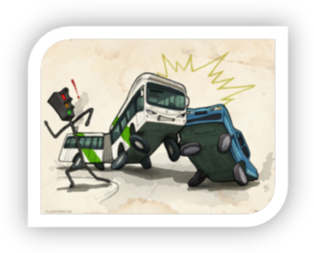
Fuente: Google/imágenes (O., 2011)

Algunas consecuencias causadas por el tráfico vehicular en el País.

Los conductores muchas veces no saben el costo real, al estar dentro de la congestión vial.
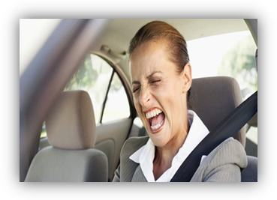Al momento de estar dentro un congestionamiento vial, no percibimos los costos reales que provoca estar ahí, como lo es el tiempo, el estrés y la contaminación que se causa en ese momento, y mientras la sociedad no realce estos costos, la población vehicular seguirá sin darse cuenta de la realidad de la problemática.
Fuente: Google/ imágenes (minutos, 2009)

Situación actual de la Zona Metropolitana de Guadalajara

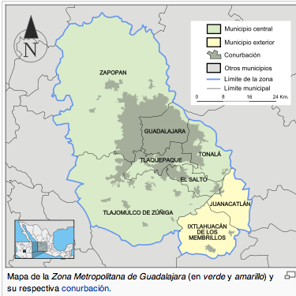
(Wikipedia, 2011)
La situación actual de la Zona Metropolitana de Guadalajara se encuentra en la búsqueda de estrategias eficientes para combatir el congestionamiento vial que afecta hoy en día las principales vías y cruces vehiculares de la ciudad.

El tráfico vehicular es consecuencia de diferentes factores como la ineficiencia del transporte público, el crecimiento descontrolado de vehículos y población, infraestructura vial en mal estado, falta de organización dentro de las dependencias del gobierno a consecuencia de los 6 principales municipios por los que se integra la metrópoli. Ya que la mayoría de los proyectos quedan inconclusos por motivos políticos y presupuestos. Es decir los ayuntamientos de cada municipio por depender de diferentes partidos políticos no logran establecer acuerdos entre ellos, lo que perjudica a los proyectos de obra pública que se plantean a corto y largo plazo.
Lo cual provoca dolor de cabeza cada día para los que transitan esta ciudad incluyendo los usuarios de vehículos motorizados y no motorizados.
La velocidad promedio en la capital jalisciense de acuerdo a la Secretaria de Vialidad y Transporte (SV y T) es de 25 km/h sin embargo dentro de las principales vías de la ciudad en las “horas pico” se circula a 19 km/h.

Infraestructura vial de Guadalajara.
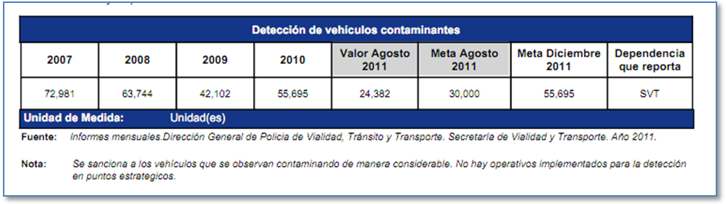
Este indicador muestra la detección de vehículos contaminantes para con esto reducir los niveles de emisiones que contribuyen a la contaminación ambiental.

Infraestructura de Carretera Jalisco

“Se continuó con los trabajos para la ampliación de la Avenida 8 de Julio, en el municipio de Tlajomulco de Zúñiga. Asimismo, se siguió trabando en la construcción de la prolongación de la Avenida Colón con la finalidad de que ésta obra mitigue la carga vehicular al periférico y la Avenida López Mateos. Durante el periodo de Enero-Agosto se logró la conclusión de 43.9 Km de carretera construidos, correspondiendo 5 km. De ellos a la obra Carretera Bolaños-Huejuquilla del Km 65+000 al 70+000 a nivel de base hidráulica. Respecto de la conservación y mantenimiento a la red carretera estatal, la Secretaría de Desarrollo Urbano por medio de sus siete residencias, ha efectuado diversos trabajos que consistieron en realizar bacheo superficial en tramos aislados, limpieza de cunetas, alcantarillas y derechos de vía, así como limpieza y colocación de señalamiento, dando como resultado un total de 2,200km atendidos.”

FUENTE: (Jalisco G. d., II Informe Cuatrismestral 2011)

Retos

“Se continuó con los trabajos para la ampliación de la Avenida 8 de Julio, en el municipio de Tlajomulco de Zúñiga. Asimismo, se siguió trabando en la construcción de la prolongación de la Avenida Colón con la finalidad de que ésta obra mitigue la carga vehicular al periférico y la Avenida López Mateos.

Durante el periodo de Enero-Agosto se logró la conclusión de 43.9 Km de carretera construidos, correspondiendo 5 km. De ellos a la obra Carretera Bolaños-Huejuquilla del Km 65+000 al 70+000 a nivel de base hidráulica.
Respecto de la conservación y mantenimiento a la red carretera estatal, la Secretaría de Desarrollo Urbano por medio de sus siete residencias, ha efectuado diversos trabajos que consistieron en realizar bacheo superficial en tramos aislados, limpieza de cunetas, alcantarillas y derechos de vía, así como limpieza y colocación de señalamiento, dando como resultado un total de 2,200km atendidos. En los meses posteriores se tiene como reto la continuación de los trabajos para la ampliación de la Avenida 8 de Julio, en el municipio de Tlajomulco de Zúñiga, pues se pretende reducir la carga vehicular del periférico y la Av. López Mateos. Del mismo modo se tiene como reto seguir trabajando en la construcción de la prolongación de la Avenida Colón en el municipio de Tlajomulco de Zúñiga. Además se pretende continuar con los trabajos de construcción del tramo 4 del periférico, de la Carretera Libre a Zapotlanejo a la autopista México - Guadalajara, en el municipio de Tonalá. Esto para dar continuidad al tramo 2 y 3 de periférico que conecta la carretera a Chapala con Carretera Libre a Zapotlanejo. Por último se tiene como reto, con el recurso aprobado para la conservación rutinaria de la red carretera estatal, continuar las acciones de conservación en algunos tramos por parte de las 7 residencias como son: bacheos superficiales entramos aislados, balizamiento, colocación de señalamiento, limpieza y desazolve de cunetas, alcantarillas y derecho de vía, además de llevar a cabo acciones de conservación del anillo periférico.”

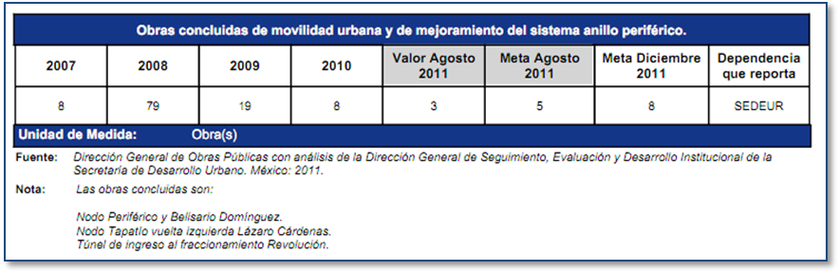

Este indicador da cuenta de la cantidad de obras finalizadas de movilidad urbana (puentes y pasos peatonales, ciclovías, infraestructura para el sistema de transporte público articulado-Macrobús, pasos y nodos viales, entre otros), así como para la modernización del sistema Anillo Periférico (ampliación y terminación).

Principales vías de la Zona Metropolitana de Guadalajara:

(Transporte, 2008) | Número de vehículos al día
López Mateos | 88 mil
Calzada Independencia | 79 mil
Federalismo | 72 mil
16 de Septiembre | 66 mil
Circunvalación | 65 mil
Revolución | 62 mil
Ávila Camacho | 60 mil
Hidalgo-República | 60 mil
Javier Mina Juárez Vallarta | 55 mil
Américas | 50 mil
México | 50 mil
Chapultepec | 50 mil
Marcelino García Barragán | 45 mil
Niños Héroes (Tlaquepaque) | 45 mil
Belisario Domínguez | 32 mil
Enrique Díaz de León | 32 mil
Juan Pablo II | 25 mil
Manuel Acuña | 22 mil
Luis Pérez Verdía | 20 mil
Río Nilo | 20 mil
Las principales vías que muestra la tabla anterior, muestra la cantidad de vehículos que transitan al día. Sin embargo estos datos fueron del 2007, sin embargo en la actualidad los vehículos se han incrementado, dando como resultado más caos vial. El problema no solo es la infraestructura vial que se tenga o no se tenga, si no que mientras perciban más números de automóviles, la creación de puentes o desniveles no se darán abasto.
Es importante mencionar que la avenida Lázaro Cárdenas es considerada como una vía rápida, esto se debe a su infraestructura vial, la cual permite a los automovilistas transitar sin obstáculos como semáforos y cruces peatonales. Actualmente se terminó de construir el puente Matute Remus, el cual bajado la tasa de tiempo y espera de los automóviles que transitan por el cruce de avenida López Mateos y Lázaro Cárdenas, sin embargo muchos afirman que su infraestructura estuvo mal planeada. Ya que diferentes accesos de entrada y salidas pueden ocasionar accidentes viales.

Kilómetros de corredores habilitados:
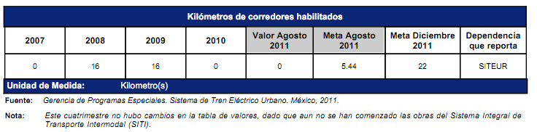
Este gráfico nos muestra un indicador el cual proyecta los kilómetros construidos de corredores habilitados para las principales avenidas de ZMG, las cuales la demanda va en aumento. Cabe mencionar que estos tuvieron un estudio previo de la demanda de servicio y algunas de ellas se encuentran en proceso. Sin embargo la meta de concluir estas obras publicas es para el mes de diciembre del 2011.

Transporte Intermodal (SITI).

“El SITI estará conformado por una línea de tranvía que correrá del cruce de Laureles y Periférico, hasta la Línea 1 del Tren Ligero; una nueva línea de BRT (Bus Rapid Transit, por sus siglas en inglés) que partirá de la glorieta de El Álamo hasta el municipio de El Salto.
Además, se contempla la realización de una línea pretroncal de la línea 1 del Macrobús que enlazará directamente con la segunda línea, así como una red de ciclovías por toda la metrópoli, cuya particularidad será que todas estarán conectadas con líneas de transporte masivo. El proyecto más próximo es la línea tres del Tren Ligero, el cual se pretende comience a finales de este año”.

Problemas que obstaculizan la movilidad urbana en Guadalajara

Sistemas de control vial en Guadalajara

Guadalajara es una ciudad que cuenta con alta tecnología para controlar y dirigir los sistemas viales en la zona metropolitana, en una entrevista con el Arquito Samuel Banda quien nos explicara cómo son operados estos sistemas en los que se incluyen los semáforos inteligentes que son controlados desde el centro de operaciones así como los semáforos manuales.

Semáforos

Como parte de la infraestructura y control vial que maneja la ciudad de Guadalajara cuenta con un sistema computarizado de control de tránsito con semáforos que controla el paso de los vehículos y coordinan los cruceros en las avenidas de manera que proporcionan un orden y fluidez al tránsito vehicular, así mismo el sistema cuenta con circuito cerrado de televisión y sensores de tráfico que se encuentran en las principales arterias del sistema que se explican brevemente a continuación.
Dicho sistema es actualmente operado por el Arquitecto Samuel Banda en conjunto con el departamento de vialidad en el estado de Jalisco.
(Simple, 2009)

Sistema computarizado de control de tránsito.

Este Sistema se caracteriza por tener un servidor central el cual gestiona las comunicaciones y procesos del Sistema; Además por contar con un Centro de Control donde el personal del mismo optimiza el funcionamiento de los cruceros semaforizádos, así como se vigila cualquier avería de los equipos que conforman el Sistema para su pronta reparación.
Actualmente este Sistema abarca 889 cruceros en arterias como Alcalde, Federalismo, Niños Héroes, La Paz, Américas, Av. México, Revolución, Calzada Independencia entre otras.
Los trabajos de implementación del Sistema se iniciaron a partir del 15 de noviembre de 1992.
Los trabajos en lo que respecta a la obra civil abarco 140 Km. de zanjas, 290 km de ductos para la introducción de cableado, así como cerca de 6000 registros, una vez concluido esta se instalaron 950 kilómetros de cable, 1093 censores de paso vehicular, 19 controladores de zona (centrales), y 739 controlares de crucero (reguladores); Al mismo tiempo se instaló el Circuito Cerrado de Televisión con la colocación de 35 cámaras en cruceros conflictivos, también se colocaron 13 señales de itinerarios alternativos.

El Sistema de Semaforización Computarizada fue inaugurado en Julio de 1994.

El objetivo fundamental es lograr la reducción de tiempos de recorrido y con esto el ahorro de combustible, horas hombre y disminución de emisiones contaminantes, lo anterior mediante el auxilio dos servidores centrales los cuales coordinan la operación de los semáforos instalados para que trabajen en forma sincronizada. Actualmente solo se requiere un servidor central que tiene tanto la base de datos como todos los procesos que la aplicación requiere.

Los elementos más importantes del Sistema de Semaforización son:

- Los controladores de crucero o reguladores: Los cuales pueden controlar hasta 32 grupos de semáforos y más de 100 programas diferentes en memoria más n. de virtuales (planes horarios); En Dichos planes se ajustan los tiempos de verde de acuerdo a la demanda vehicular. En la actualidad se cuenta con 759 reguladores incorporados al Sistema, que controlan a 889 cruceros semaforizádos. Cada uno de los reguladores puede controlar hasta 4 cruceros con planes y estructuras diferentes.
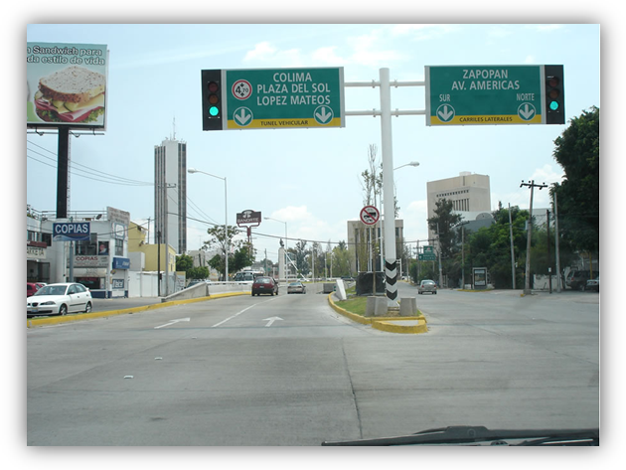
Semáforo Glorieta Colon Guadalajara Jalisco.
(vBulletin Solutions, Inc, 2007)

- Las centrales de zona: Las cuales se encargan de coordinar a los reguladores y esencial para mantener la comunicación con los reguladores, así mismo en caso de emergencia sustituye al Centro de Control ya que contiene la información necesaria para mantener sincronizados a todos los reguladores conectados a la misma. Cada central puede agrupar hasta 48 reguladores y se cuenta actualmente con 21 centrales de zona en calle, más una central virtual, las cuales están ubicadas de acuerdo al comportamiento vehicular y la ubicación de cruceros.

- El Circuito Cerrado de Televisión: Consta de 36 cámaras que se encuentran sobre postes ubicados en los cruceros considerados más problemáticos. Estas cámaras tienen la finalidad de monitorear el tráfico para que el operador del Sistema tenga una visión más amplia para hacer modificaciones en el funcionamiento de los semáforos cuando se requiera. Estas cámaras aparte de contar con un zoom que permite observar un incidente vial a tres o cuatro kilómetros de distancia, también pueden girar los 360° en la horizontal y 180° en la vertical por lo cual abarcan todo su campo visual.

- Los censores o detectores de trafico: Se cuenta con 1083 espiras detectoras que se encuentran en el pavimento en las principales arterias que conforman el Sistema y su función es indicar la cantidad de vehículos que pasan en un punto, la carga, el tiempo de ocupación y la velocidad promedio de flujo vehicular, lo que le sirve al Operador del Sistema para la realización de ajustes en los tiempos de los semáforos, mejoras en la ingeniería de tráfico y para la realización de estudios y proyectos urbanísticos.

- Los paneles de itinerarios: son señales de fibra óptica que sirven para indicar las rutas alternas en caso de embotellamiento, saturación vehicular en algunas arterias. En la actualidad se cuenta con 13 paneles.

- El Centro de Control: Es el lugar donde se concentran los equipos de mando y de monitoreo del Sistema. Desde aquí se ajustan los tiempos de los semáforos, modificaciones en la ingeniería de tráfico, así mismo se monitorea cualquier falla en los equipos para su pronta reparación; Y apoyados con el Circuito Cerrado de Televisión se monitorea incidencias que alteran el flujo vial como cheques, marchas, desfiles, atropellados, cierre de calles, etc.

Durante la investigación en Secretaria de Vialidad y gracias a la entrevista que se realizó con el Arquitecto Samuel Torres Banda, Coordinador del centro de control e ingeniería de Transito de la Zona Metropolitana de Guadalajara se nos dio a conocer los sistemas satelital de control de tránsito que es conformado de igual manera por semáforos a diferencia que estos son controlados y modificados manualmente en donde se encuentra el control regulador, conocidas popularmente como las cajas amarillas.

Sistema satelital de control de tránsito.

Este Sistema se comenzó a implementar en marzo de 1999 y se finalizó en noviembre del 2000; Este Sistema es muy similar al Sistema Computarizado y funciona de manera alterna al mismo con la diferencia que este no se puede monitorear, y cualquier reparación o modificación tiene que hacerse en el punto donde se encuentre ubicado el control de crucero o regulador.

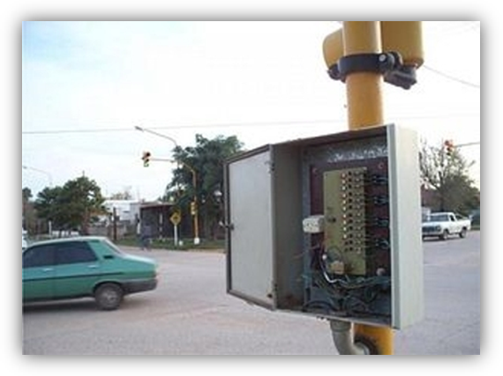
Caja de control. Estas se manejan manualmente en la famosas “horas pico”.
(SM, 2010)

El sistema de semaforización satelital recibe el nombre debido a que a los dispositivos de control de tráfico modernos se le ha agregado un dispositivo GPS el cual está en contacto continuo con los satélites más cercanos lo que nos sirve para mantener el funcionamiento ordenado todos semáforos que integran el Sistema.
El Sistema Satelital abarca 826 cruceros en vialidades como Av. Patria, Pról. López Mateos, Pról. Mariano Otero, Cruz del sur, Felipe Ángeles, Fco. Sarabia, Plutarco Elías Calles, Basilio Vadillo, Juan de Dios Robledo, Circunvalación Oblatos entre otras.

Señalización ZMG

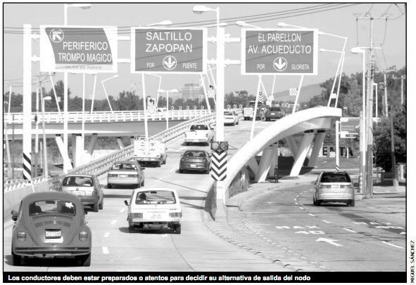
(Velázquez, 2011)

La falta de señalización dentro de la ZMG ha sido causa de accidentes mortales para muchas personas que transitan en la ciudad.
Muchas veces al no conocer las vías y sentidos de dirección de las calles podemos ser víctimas de este tipo de percances viales.

Los nodos viales son un claro ejemplo de los problemas de señalización vial, ya que en la mayoría se distribuyen diferentes rutas y las cuales sus salidas se encuentran a distancias muy cortas de los señalamientos.

Manual de señalética

- “Las señales preventivas son tableros fijados en postes, con símbolos que tienen por objeto prevenir a los conductores de vehículos sobre la existencia de algún peligro en el camino y su naturaleza.”

- “Las señales restrictivas son tableros fijados en postes, con símbolos y/o leyendas que tienen por objeto indicar al usuario, tanto en zona rural como urbana, la existencia de limitaciones físicas o prohibiciones reglamentarias que regulan al tránsito.”

- “Las señales informativas son tableros fijados en postes con leyendas y/o símbolos, que tienen por objeto guiar al usuario a lo largo de su itinerario por calles y carreteras e informarle sobre nombres y ubicación de poblaciones, lugares de interés, servicios, kilometrajes y ciertas recomendaciones que conviene observar.”

- “Las señales turísticas y de servicios se utilizaran para informar a los usuarios la existencia de un servicio o de un lugar de interés turístico y/o recreativo. En algunos casos estas señales podrán usarse combinadas con una informativa de destino en un mismo tablero.”

Congestionamiento vehicular en Guadalajara:

“Los automóviles que transportan a un solo usuario representan el modo menos eficiente de transporte desde la perspectiva de espacio y energía respecto al costo de las otras formas de desplazamiento urbano. Muchas ciudades alrededor del mundo intentan desincentivar la utilización de automóviles que transporten a un solo usuario por medio de ciertas estrategias como la “fijación de precios por congestión”, elevar el costo de las carreteras de cuotas así como otros cargos. Estas estrategias pueden ser benéficas para reducir los niveles globales de tráfico y congestión en Guadalajara, que favorecen el uso de transporte público y promueven otras formas de desplazamiento como ir a pie o en bicicleta”.

El congestionamiento vehicular es uno de los principales problemas del tráfico vial. Como lo hemos visto a lo largo del desarrollo de este trabajo, podemos observar que este problema forma parte de las principales ciudades urbanas del mundo y el cual repercute a la sociedad y redituablemente al medio ambiente.

Las principales causas que afectan el congestionamiento vehicular de la Zona Metropolitana de Guadalajara son:

- La saturación de vehículos en los carriles viales de las avenidas más concurrentes de la ciudad. De acuerdo al Arquitecto Samuel Torres Banda Coordinador del Centro de Control e Ingeniería de Tránsito de la Zona Metropolitana de Guadalajara, asegura que los carriles de las principales avenidas por mencionar Federalismo se encuentra a su máxima capacidad de vehículos dentro de las horas pico. El promedio estándar de vehículos motorizados es de 1800 y actualmente la demanda es de 2500.

- La saturación de rutas de transporte público que circulan dentro de las vías principales de la ciudad no analiza la demanda de los usuarios que las utilizan, lo cual disminuye la eficacia de sus servicios. Y por lo tanto genera caos vial, por mencionar un ejemplo la avenida 16 de septiembre por la que transitan más de 100 diferentes rutas de camiones urbanos.

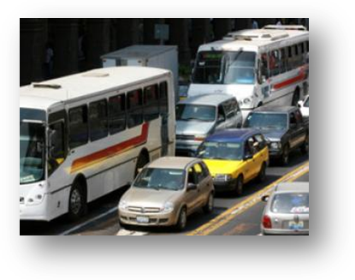
Saturación de rutas.
(C, 2010)

- La gran cantidad de individuos que utilizan el transporte privado para desplazarse de casa-trabajo-casa y los cuales coinciden en horarios de entrada y salida a sus diferentes centros de trabajo. En la Zona Metropolitana de Guadalajara se observa que los horarios escolares y jornadas laborales inician sus actividades en tiempos similares, lo que genera las “horas pico”.

Las “horas pico” es la consecuencia de los congestionamientos vehiculares, debido la saturación de transportes privados y públicos sobre las vías principales de la ZMG. Por lo tanto da como resultado pérdidas de tiempo y gasto de gasolina para miles de automovilistas.
Expertos de la SV y T recomiendan a los automovilistas organizar sus horarios de desplazamiento para con esto evitar caer en un embotellamiento.

Crecimiento poblacional y automóviles.

Automóviles registrados en circulación en Guadalajara, Jalisco

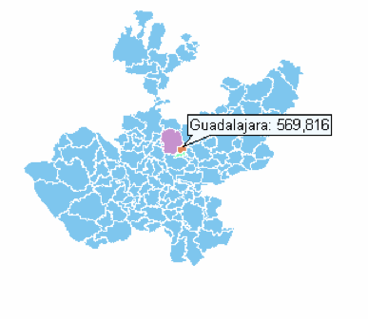
(INEGI, Mapas Estados Unidos Mexicanos, 2011)
En esta imagen podemos analizar que aunque Guadalajara sea más pequeña en territorio a comparación con el municipio de Zapopan, tiene más número de automóviles en circulación, lo que genera congestionamiento vehicular en el centro de la ciudad, ya que es ahí donde se sitúan diferentes dependencias del gobierno, corporativos privados, plazas comerciales, en las cuales miles de personas visitan cada día.

Automóviles registrados en circulación en Zapopan, Jalisco.
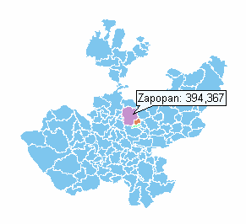
(INEGI, Mapas Mexico, 2010)

El municipio de Zapopan cuenta con 394, 367 automóviles registrados en circulación, el municipio de Tlaquepaque cuenta con 137,590. Tlajomulco de Zúñiga con 26,686. Tonalá 71,006 y El Salto 9,679. (INEGI, Mapas Mexico, 2010)

Población total de personas por municipio de la ZMG:

Municipio | Población Total
Guadalajara | 1495 189
Zapopan | 1243 756
Tonalá | 478 689
Tlajomulco de Zúñiga | 416 626
Tlaquepaque | 608 114
El Salto | 138 226

Fuente: INEGI. Censo de Población y Vivienda 2010.

Con esta información podemos promediar los autos por cada mil habitantes en la ZMG, a continuación se presentarán los resultados:

Autos por cada mil habitantes en la ZMG.

Municipio | Número de Autos
Guadalajara | 381
Zapopan | 317
Tonalá | 148
Tlajomulco de Zúñiga | 64
El Salto | 70
Tlaquepaque | 226

Analizando la tabla anterior realizada por los autores de este trabajo en base a los datos recabados por INEGI se puede concretar que la ciudad de Guadalajara mantiene 276 automóviles por cada mil habitantes superando el promedio nacional que es de 264 vehículos.
Por lo tanto Guadalajara es considerada como la principal ciudad con el promedio más alto de vehículos por persona.
Por consiguiente se puede observar que el número de vehículos particulares dentro de la ZMG seguirá en ascenso cada año, por lo tanto el problema de circulación vial se agravara cada vez más.

Consecuencias del congestionamiento vial

Deterioro del medio ambiente:

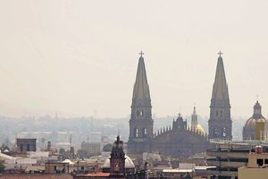
POLUCIÓN. “En los primeros 140 días del año, en al menos 72 días se excedieron los 100 puntos IMECA por ozono en el área conurbada de Guadalajara.
(Martinez, 2011)

“En los últimos 5 años el nivel promedio de contaminación del aire se ha mantenido por arriba de los 100 puntos IMECA, nivel considerado no satisfactorio. Esto significa una alta concentración de partículas contaminantes suspendidas en la atmósfera altamente nociva para la salud humana y el ecosistema.
Los principales generadores de estas partículas son los vehículos de combustión interna, pues al consumir gasolina y diesel producen monóxido de carbono (CO), hidrocarburos (HC), óxido de nitrógeno (NO) y bióxido de azufre, entre otros contaminantes responsables de afecciones que van desde irritación nasal y bronquitis crónica hasta edema pulmonar, depresión del sistema inmunológico y tumores cancerígenos.
Las autoridades de la SEMADES determinaron que del total de emisiones contaminantes anuales (1’389,047 tons) las fuentes móviles -vehículos motorizados- fueron las que expulsaron la mayor cantidad de contaminantes, muy por encima de las fuentes fijas (industrias). Según el reporte los automóviles (transporte privado) produjeron el 88% de los contaminantes, contra el 12% del transporte público.
Si consideramos el número de viajes persona por cada modo de transporte, el automóvil particular produce 15 veces más contaminantes que un autobús urbano.” (Jalisco C. E., 2011)

Es muy importante recalcar que cada uno de nosotros que utilizamos un vehículo motorizado formamos parte del deterioro del medio ambiente, antiguamente se catalogaba a la ciudad de Guadalajara como una capital de provincia en la cual no estaba tan contaminada como lo es el Distrito Federal, sin embargo hoy en día no estamos muy lejos de llegar a esas alturas. Si realmente queremos seguir conservando un aire limpio, tenemos que recurrir a diferentes alternativas para desplazarnos y no solamente al automóvil, al motocicleta o al camión urbano. Es muy importante analizar las diferentes alternativas que podemos usar como caminar, ir en bici y usar el tren ligero.

A continuación se presenta un gráfico en el cual se representa las diferentes estaciones de red automática de monitoreo atmosférico de la Z.M.G.

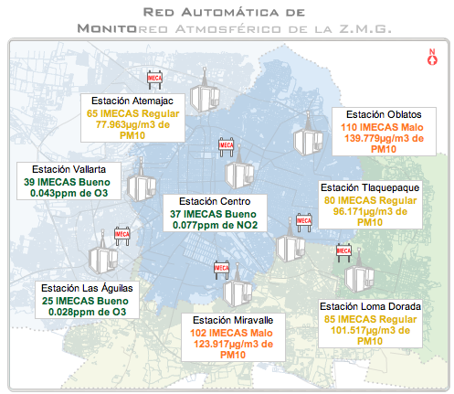
(Gobierno de Jalisco)

Nota: Los datos se actualizan cada hora.

La imagen presenta los niveles de contaminación de la Zona Metropolitana de Guadalajara, los cuales son resultado por las emisiones de vehículos motorizados que transitan dentro de la ciudad.
IMECA por sus siglas en español significa Índice Metropolitano de la Calidad del Aire.

Estas emisiones de contaminación provocan diferentes problemas de salud para los habitantes de la ciudad de Guadalajara, por ejemplo enfermedades respiratorias, dolor de cabeza (migraña), irritación de ojos, entre otros. Por lo tanto es muy importante que nosotros como ciudadanos estemos informados de los niveles de contaminación que presenta IMECA. Para con esto tomar medidas de precaución. Por ejemplo, si en la mañana observamos que el nivel de IMECA se encuentra en “malo” tenemos que evitar salir a correr o realizar actividades al aire libre.

Contaminación auditiva

La contaminación auditiva es el resultado de la producción de ruido que viaja por el aire lo cual afecta a las personas que transitan cada día por las avenidas más concurrentes de la ciudad lo cual puede verse reflejado en problemas serios de salud mental y problemas fisiológicos.
Este tipo de contaminación afecta a un gran número de habitantes de nuestra ciudad ya que expertos afirman que disminuye la capacidad auditiva, perdida de sueño y principalmente un mal desempeño laboral.

“En la zona metropolitana de Guadalajara se han detectado niveles de contaminación auditiva por encima de lo considerado permisible (60 decibeles), incluso arriba de lo que podría tomarse como amenaza para la salud (90 decibeles)”. (Jalisco G. d., 2011)
Se ha comprobado por diferentes estudios médicos que la contaminación auditiva que provocan los vehículos motorizados afecta redituablemente al sistema auditivo, ya que más de 90 decibeles puede ocasionar serios problemas de salud.

Un sistema de transporte mal planeado genera caos vial dentro de las principales avenidas de la ciudad, lo cual atribuye a un serio problema de contaminación auditiva, por ejemplo si vamos a la avenida 16 de Septiembre o Juárez podemos darnos cuenta de la cantidad de ondas sonoras que viajan dentro de esas zonas.

Uno de los grandes motivos es el transporte público y otro los miles de comercios que atribuyen con sus aparatos de reproductor de música para atraer a las personas que transitan por ahí.

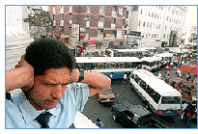

Fuente: (Saira)

Accidentes viales

Los accidentes viales pueden considerarse como una causa y consecuencia del congestionamiento vial.

- Muchas personas manejan con el tiempo encima y no respetan los límites de velocidad por lo tanto pueden tener un percance lo que ocasiona el tráfico vehicular.
- El congestionamiento vial representa un serio problema para miles de personas que habitan dentro de una metrópolis, por esta razón la ZMG se encuentra con el mayor número de muertes por accidentes de tráfico de vehículo de motor tal y como se muestra en la imagen que se presenta a continuación:

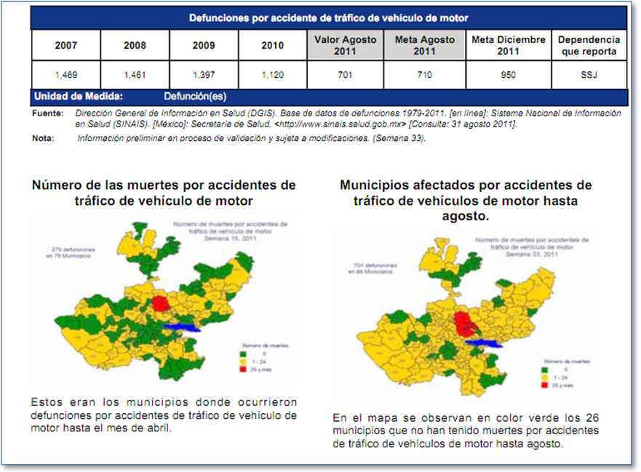
Estos datos fueron recopilados por el Informe Cuatrimestral-II del año en curso de la Secretaría del Estado de Jalisco. (Jalisco G. d., II Informe Cuatrismestral 2011)

Cultura Vial

Dentro de las calles de la ciudad, no solo circulan automóviles y camiones urbanos sino que también transitan miles de peatones y ciclistas que al igual que los vehículos motorizados tienen sus carriles para transitar, ellos también tienen sus banquetas y ciclovías. Sin embargo en Guadalajara la cultura vial queda mucho que decir.

Muchas veces nos hemos encontrado en diferentes calles en las cuales miles de automovilistas obstruyen la baqueta lo cual genera un riesgo para los peatones ya que tienen que bajar a la calle y por lo tanto ponen sus vidas en peligro. Pero el colmo es que también se estacionan en doble fila lo cual es peor no solo para el peatón si no para aquellos ciclistas que tienen que esquivar los coches por miedo a que los atropellen.

En Guadalajara como en muchas ciudades de México, pensamos que la prioridad en las calles son los automóviles lo que da como resultado que los automovilistas abusen de sus derechos viales.
Cuando se presenta un alto en un crucero, muchas veces los vehículos vienen con exceso de velocidad y no alcanzan a disminuirla lo que genera que obstruya la zona peatonal.

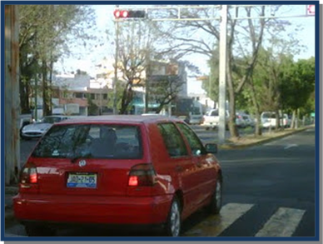

Fuente: (cultura Vial Guadalajara , 2011)

La Secretaría de Vialidad y Transporte actualmente cuenta con diferentes cursos de cultura vial para con esto concientizar a la sociedad para el buen manejo de vehículos motorizados.

Estos programas serán implementados en primarias, secundarias, bachilleratos así como organismos y empresas privadas para con esto reforzar los conocimientos del reglamento de la SV y T.
Los requisitos que piden la SV y T para otorgar los cursos dentro de cada plantel son:

1.- Solicitar con un periodo de 72 horas la fecha del curso.
2.- Número de personas a las que se impartirá el curso.
3.- Definir el horario en el que se impartirá el curso.
(Gobierno de Jalisco)

Es muy importante que las nuevas generaciones crezcan con un nuevo enfoque de lo que realmente significa cultura vial y el uso de medios de transporte alternativo.

Seguridad Vial

La Secretaria de Vialidad y Transporte de Jalisco ha implementado diferentes proyectos para la seguridad vial para los ciudadanos de Guadalajara.

Uno de los proyectos que implemento la SV y T es Vía + Segura. El cual propone diferentes medidas de seguridad como lo es el límite de velocidad en diferentes avenidas de la Z.M.G. Con esto se propone disminuir accidentes viales, salvar vidas e impedir la corrupción con los agentes de tránsito.

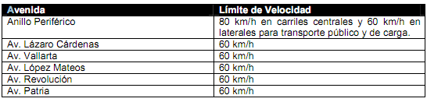
Secretaria de Vialidad y Transporte Fuente: (Jalisco G. d., 2011)

El programa cuenta con diferentes dispositivos de radares fijos los cuales captan la velocidad de los vehículos motorizados. Si estos sobrepasan los límites de velocidad estos radares realizan la foto infracción generándole al conductor una sanción.
Esta boleta de infracción contiene los datos personales del conductor del vehículo así como los datos referentes al automóvil. Con estas sanciones la Secretaria de Vialidad y Transporte ha logrado reducir los accidentes automovilísticos.
Los radares funcionan los 365 días del año las 24 horas al día.
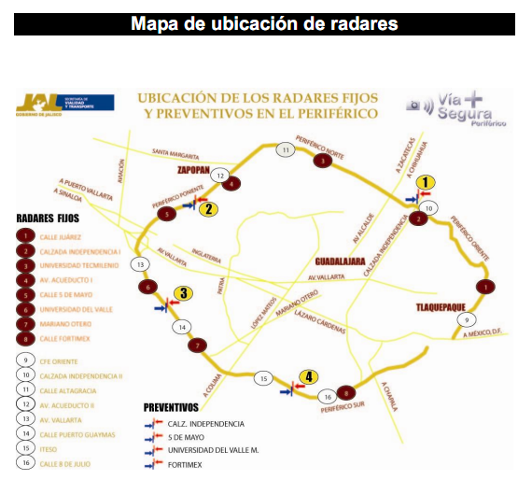

Fuente: Secretaria de Vialidad y Transporte (Jalisco G. d., 2011)

Se tratan de 8 radares fijos, 5 radares móviles y 24 paneles preventivos distribuidos en 4 puntos.

Movilidad en la ciudad.

Actualmente señalamos una variedad extensa de automotores que recorren las calles y avenidas de la ciudad, desde automóviles hasta camiones colectivos de gran tamaño. Efectivamente las opciones de movilidad son muy variadas que prestan el servicio de transporte y traslado de personas y envío de objetos, adaptándose a las necesidades y requerimientos de cada persona, basándose en la calidad y servicio que caracterizan a cada servicio de transporte
A lo largo de la investigación nos hemos dado cuenta que la forma más conocida como medio de transporte en la ciudad es el automóvil pero para eso los tapatíos no encuentran inconveniente ya que se añaden 300 automóviles en promedio al día en la circulación vial de Guadalajara creando el factor tráfico del que tanto hemos hablado.
Todos los días el tráfico se vuelve un problema más específico y a pesar de la cantidad de autos que hay diariamente en la ciudad como se mencionó anteriormente que Guadalajara es la ciudad con más automóviles por cada 1000 personas en el país, afortunada o desafortunadamente hay muchas personas que carecen de automóviles y es ahí donde entra el transporte público.
Como medios de transporte público se pueden mencionar los ya conocidos camiones y transporte urbano dentro de los cuales se encuentran el SYT (Servicios y Transportes de Jalisco A.C.) que cuenta con 31 rutas, los de la empresa Sistecozome que son 87 rutas, los de la Alianza de Camioneros de Jalisco que cuentan con 66 rutas y Tutsa con 9 rutas; Sistecozome por su parte, cuenta con 48 trolebuses o autobuses eléctricos que andan en circulación y son tres rutas las que se abarcan la ruta 400 o Par Vial, la ruta 500 y la ruta 200. Los trolebuses y los camiones son el medio de transporte más usado en Guadalajara por la variedad y extensas rutas que tienen las empresas de transporte a lo largo y ancho de la ciudad y esto aunado a la carencia de eficiencia del tren ligero pues éste sólo tiene 2 líneas que abarcan muy poco a lo que la ciudad requiere.
La relación que estos medio de transporte tienen con la circulación y el tráfico con la ciudad es muy importante, considerando que los transporten que llevan más pasajeros son más eficientes en el sentido de tráfico y reducción de la huella de carbono, aunque sabemos que no podemos decir lo mismo de la velocidad del desplazamiento o la comodidad.
En la ciudad de Guadalajara se cuentan con los servicios de rutas de camión que abarcan casi todas las zonas de la ciudad y en conectividad con las zonas conurbadas del Estado.

Rutas de camión

Ruta 13 | Ruta 26 *
Ruta 55 | Ruta 70 | Ruta 102 *
 | -Belisario Domínguez | -102-A
 | -Artesanos | - 102-B
Ruta 103 | Ruta 231 | Ruta 275
 | - 231-A | -Diagonal
 | -231-B * | -275-A Revolución
 | -231-C | -275-A C. Nueva
 | -231-D | -275-B
 |  | -275-C
 |  | -275-D
 |  | -275-E
 |  | -275-F
Ruta 350 | Ruta 371 | Ruta 373

RUTAS PROPIAS DE SISTECOZOME EN GUADALAJARA
Ruta 19, 19-A | Ruta 51-C | Ruta 60 - 600
Ruta 200 | Ruta 300 | Ruta 400
Ruta 500
RUTAS DEL SERVICIO SUBROGADO POR SISTECOZOME EN GUADALAJARA
Ruta 15 | Ruta 25 | Ruta 51
Ruta 51-A | Ruta 51-B | Ruta 101-V1
Ruta 101-V2 | Ruta 142 | Ruta 142-Ferrocarril
Ruta 171 | Ruta 174 Nogales | Ruta 174 Huertas
Ruta 320 | Ruta 321 | Ruta 358
Ruta 359 | Ruta 602 | Ruta 603-A
Ruta 603-B | Ruta 604 | Ruta 604-A
Ruta 605 | Ruta 608 | Ruta 610
Ruta 611 | Ruta 611-A | Ruta 612
Ruta 614-Bosques | Ruta 614-Rosario | Ruta 615
Ruta 615-A | Ruta 616 | Ruta 619
Ruta 619-A | Ruta 621-A | Ruta 621-Plásticas
Ruta 622 | Ruta 623 | Ruta 623-A-Palmiras/td>
Ruta 623-A-Pomas | Ruta 624 | Ruta 625-Briseño
Ruta 625-A | Ruta 626 | Ruta 626-A
Ruta 629-A | Ruta 629 | Ruta 629-B
Ruta 630 | Ruta 631 | Ruta 632
Ruta 633 | Ruta 633-A | Ruta 634
Ruta 635-A | Ruta 635-B | Ruta 636
Ruta 636-A | Ruta 637 | Ruta 639
Ruta 639-Calera | Ruta 640 | Ruta 641
Ruta 641-A | Ruta 642 | Ruta 643
Ruta 644-A-Alamo | Ruta 644-A-Juntas | Ruta 644-A-Tapatío
Ruta 644-A-Liebres | Ruta 644-A-Km.13 | Ruta 644-B-Jauja
Ruta 644-B-Santa Paula | Ruta 644-B-San Martín | Ruta 645-Topacio
Ruta 645-Arboledas | Ruta 645-Prepa 13 | Ruta 645-Conchitas
Ruta 646 | Ruta 647 | Ruta 648

RUTAS PROPIAS DE SISTECOZOME EN PUERTO VALLARTA

Ruta 11-Ixtapa | Ruta 12-Aurora | Ruta 13-Marina

Ruta 27 | Ruta 27-A | Ruta 30
 |  | -Colón
 |  | -López Mateos
 |  | -30-A
Ruta 33 | Ruta 33-A | Ruta 37
 |  | -San Gaspar
Ruta 37-A | Ruta 39 | Ruta 45
 | -Oriente | -v1
 | -Pte. Periférico | -v2
 |  | -Vallarta
Ruta 45-A vía 1 | Ruta 50 | Ruta 50-A
-Tetlán
-Antonio Caso
Ruta 50-B | Ruta 52 | Ruta 52-A
 |  | -Sta. Rita
 |  | - La Mezquitera
Ruta 52-B | Ruta 52-C | Ruta 54
 | Ruta 52-C Hacienda Sta. Fé
Ruta 54-A | Ruta 59 | Ruta 59-A
Ruta 60-1 | Ruta 61 B | Ruta 62
Ruta 60-2 | -Toluquilla | -Calle 7
Ruta 61 | - V. de la Misericordia | -Tolteca
62-A | Ruta 62-C | Ruta 62-D
 | -Vergel | -Sn. Francisco
 | -Artesanos | -Volcán Pelé
Ruta 63 | Ruta 66 | Ruta 80
Ruta 80-A | Ruta 80-B | Ruta 110
Ruta 128-A | Ruta 144-A | Ruta 153-A
Ruta 153 | Ruta 156 | Ruta 175
-CTM |  | -Sta. Ana
-CTM Ramal |  | -Gavilanes
Ruta 175-A | Ruta 176 | Ruta 190
Ruta 190-A | Ruta 207 | Ruta 214
Ruta 249 | Ruta 258 | Ruta 258-A
Ruta 258-B | Ruta 258 D | Ruta 330-A
 | -vía 1
 | -vía 2
Ruta 333-A | Ruta 368 | Ruta 368-A
Ruta 380 | Ruta 136

Ruta 78 | Ruta 136 | Ruta 136-A
Ruta 176-A | Ruta 330 | Ruta 333
-176-B
-176-C

Ruta 110-A | Ruta 360 | Ruta 360-A
 | -C. 74 | - Pensador Mexicano
 | -E. Alatorre | -A.C. Camionera

Ruta 01 Santa Fé | Ruta 02 Chivatillo | Ruta 03 Lomas Directo
Ruta 04 Lomas/Abastos | Ruta 05 Sta. Anita - Galerías | 182
Vía -1- |  | 182 A vía 2
Vía -2-
183 vía 1
183 A | 186 Tlajomulco

Ruta 807

Ruta 701

Ruta 703 A y B

Ruta 706 | Ruta 707
-Central Camionera | -Mariano Otero
-Rio Nilo | -López Mateos

Línea Premier VIP
Ruta 702 | Ruta 706 | Ruta 709
Origen: El centinela | Origen: Base Aérea | Origen: Santa María Tequepexpan
Destino: Antigua Central Camionera | Destino: Calzada del ejército (Obregón) | Destino: Zona del vestir (Medrano)

Tarifa de transporte de características especiales:
Tarifa normal: $11.00
Tarifa Premier VIP: $10.00**
*En autobuses de características especiales no son válidos los transvale. La línea TUR maneja transbordos y las líneas Platino y Turquesa manejan planillas.
**Precio temporal, el cual podrá ser cambiado sin previo aviso.

Las consecuencias sobre el tráfico de la existencia de tantas rutas de camión son infinitas, principalmente por la ineficiencia del servicio en cuanto a número de personas transportadas en un camión, debido a que los camiones viajan con menos de la capacidad de pasajeros esto provoca contaminación, gasto económico y bajos rendimientos para el servicio y por el contrario y las horas pico o situaciones específicas los camiones sobrepasan la capacidad de pasajeros permitidos creando así un gran desequilibrio y organización. Sería muy viable la reubicación de rutas a zonas donde aún no han sido cubiertas y que las pocas rutas que se desplacen por ciertas zonas sean de calidad garantizando los horarios y el buen servicio a los usuarios, con seguridad a los costos que estamos acostumbrados. Esto con el fin de reducir la cantidad de camiones que transitan por las avenidas y llevan en mismo recorrido en varias de las rutas.

Macrobús
El sistema BRT (Bus Rapid Transit, en inglés) nace en América Latina en los años 70, este sistema se ha desarrollado actualmente en más de 70 ciudades a lo largo de los 5 continentes, debido a que es altamente eficiente considerando y estudiando las necesidades y diseño de la ciudad donde será implementado de la misma manera es bajo costo para los usuarios y con alto rendimiento, los países expertos en movilidad como Holanda, Australia, Nueva Zelanda, Suiza, Alemania, Suecia y Canadá ya han adoptado este sistema como parte de un sistema integral de transportación.

Trayecto Macrobús Trayecto Macrobús Exprés

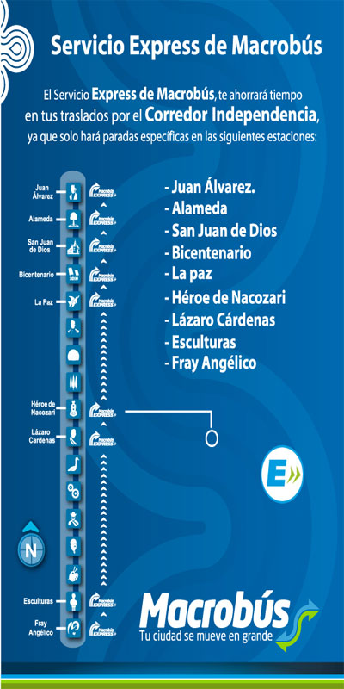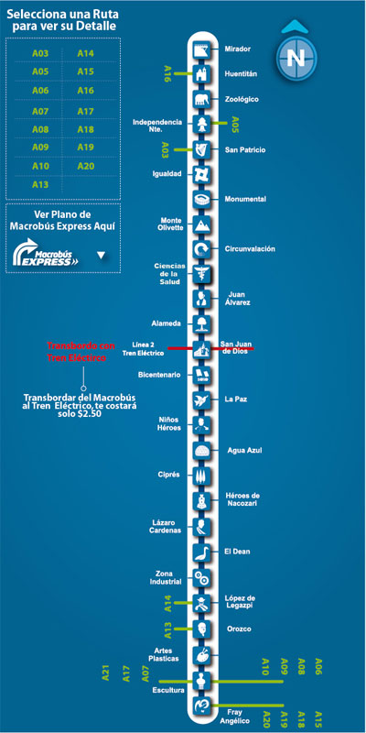

Tarifa de Macrobús:
Pago inicial de tarjeta: $20.00
Ruta alimentadora: $6.00
Macrobús: $6.00
*Se aplican tarifas de descuentos
Las repercusiones en el tráfico de este servicio fueron grandes, aunque se eliminaron varias rutas de camión por la avenida principal la Calzada Independencia, la reducción de los carriles para dar paso al Macrobús fue algo que afecto en gran medida a los automovilistas que rondan por la zona, la comparación del costo-beneficio de este proyecto es mínimo considerando que los beneficiados solo fueron los usuarios que se desplazan de manera lineal, obligándolos a tomar forzosamente otro medio de transporte para hacer el recorrido hasta su destino. (OCOIT, 2011)

Tren Eléctrico Urbano
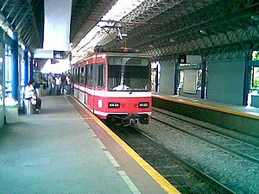
Estación Periférico Sur
La línea 1 lleva aproximadamente 20.307.655 pasajeros al año, tiene una extensión de 15,5 km. Pasa por la Calzada Federalismo y Avenida Colón, desde las coordenadas:
- 20°43′49.36″N 103°21′08.36″O﻿ / ﻿20.7303778, -103.3523222 estación Periférico Norte.
- 20°36′26.13″N 103°24′03.52″O﻿ / ﻿20.6072583, -103.4009778 estación Periférico Sur.
Cuenta con 19 estaciones, de las cuales, 12 son superficiales y 7 subterráneas, la línea enlaza los municipios de Zapopan, Guadalajara y Tlaquepaque.
Su construcción comenzó en enero de 1992 y fue terminada el 1 de julio de 1994. La Línea 2 lleva aproximadamente 2.123.005 pasajeros al día, tiene una extensión de 8,5 km. Pasa por las avenidas Juárez y Javier Mina y la calle Gigantes, desde las coordenadas:
- 20°40′29.67″N 103°21′16.98″O﻿ / ﻿20.6749083, -103.3547167 estación Juárez.
- 20°39′35.34″N 103°16′32.82″O﻿ / ﻿20.6598167, -103.2757833 estación Tetlán.
Cuenta con 10 estaciones, de las cuales, 10 son subterráneas, la línea enlaza al municipio de Guadalajara. (SITEUR, 2011)
Líneas y estaciones:
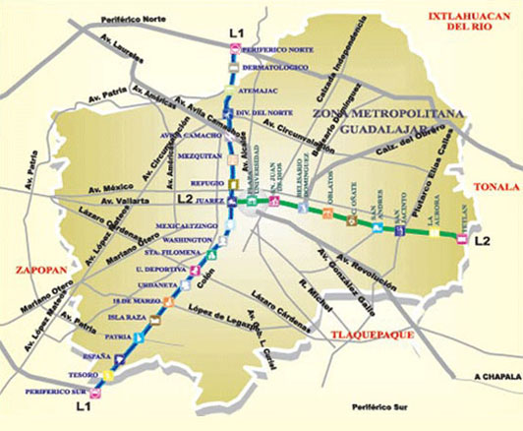

Horarios:

Lunes a Sábado de 5:00 a.m. a 10:40 p.m.
Domingos y Días Festivos de 6:00 a.m. a 10:39 p.m.

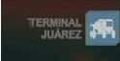
Lunes a Sábado de 5:00 a.m. a 10:55 p.m.
Domingos y Días Festivos de 6:00 a.m. a 10:57 p.m.

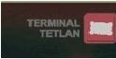

Lunes a Sábado de 5:00 a.m. a 10:55 p.m.
Domingos y Días Festivos de 6:00 a.m. a 10:55 p.m.

Lunes a Sábado de 5:00 a.m. a 10:32 p.m. Domingos y Días Festivos de 6:00 a.m. a 10:32 p.m.

Tarifa de Tren Eléctrico Urbano:
Tarifa por ficha: $6.00
Media tarifa: $3.00*
*Se cobra media tarifa a niños de 5 a 12 años, a estudiantes de secundaria, preparatoria y universitarios con credencial vigente, discapacitados y personas de la tercera edad presentando transvale y depositándolo en las urnas.
En el caso de la tarifa a niños de 5 a 12 años es necesario utilizar transvale (sólo en caso del tren eléctrico). Los niños de 0 a 5 años no pagan pasaje. (SITEUR, 2011)

Taxi

Los autos-taxi son un medio de transporte público que realiza trayectos rápidos confortables, directos y personalizados en áreas urbanas y trayectos más largos. Los usuarios solicitan el servicio con la finalidad de viajar cómodamente a cambio de tarifas establecidas por el gobierno o los sindicatos de transporte, es conveniente por la flexibilidad de horarios y de conveniencia, aunque una de las desventajas y causas de ser menos utilizados es que es un servicio costoso y los habitantes prefieren utilizar otro medio de transporte o vehículos personales.
Existen los taxis propios del aeropuerto de Guadalajara que solo transportan pasajeros con destino al aeropuerto o con origen en el Aeropuerto de Guadalajara.
Taxi de Aeropuerto.
Servicio las 24 horas del día, solo haga su reservación de las 8 a las 22 horas. Evite el estacionamiento y el estrés. Contamos con 3 diferentes tipos de unidades para su mayor comodidad.
Tiida  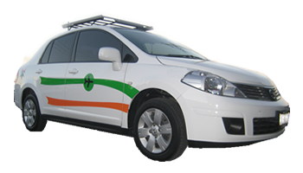  Unidad Compacta y Dinámica para la vialidad urbana, cómoda para transportar de 1 a 4 personas | Sentra  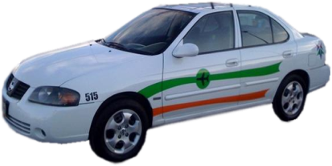  Unidad mediana que permite transportar de 1 a 4 personas cómodamente. | Urvan  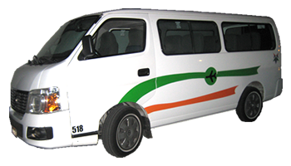  Amplia unidad para transportar hasta 7 pasajeros y su equipaje.
. | Ejecutivo  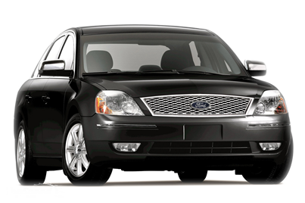  Contamos también con servicio ejecutivo, con la comodidad y trato que se merece.
(OCOIT, 2011)
Tarifa de taxis:
Tarifa diurna (6:00 a.m. a 10:00 p.m.)
Banderazo inicial: $7.74
Tarifa por kilómetro: $4.28
Tiempos muertos: $1.06 por minuto
Renta por hora: $101.86
Tarifa nocturna (De las 10:00 p.m. en adelante)
Banderazo inicial: $9.68
Tarifa por kilómetro: $5.29
Renta por hora: $127.33

Transporte escolar

En la ciudad de Guadalajara el transporte escolar solo es implementado en algunas escuelas privadas, las cuales es responsabilidad económica de los padres de familia. Quienes requieren estos servicios lo han hecho por mera comodidad y necesidad de los padres de familia.
Actualmente solo 62 planteles cuentan con autorizaciones de transporte escolar de los 4500 planteles que hay en la ciudad.
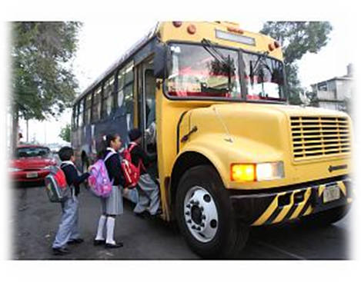
(Creative Commons 2.5 , 2011)
Este es otro medio de transporte que es utilizado para evitar el uso de vehículos dos veces al día.

Recomendaciones
En conjunto con nuestra alternativa podemos proponer estas recomendaciones para el gobierno y para los habitantes de nuestra ciudad, para bien de desarrollar un sistema integral basado en la cooperación tanto de gobierno como de los habitantes y educación vial por parte de todos. Para beneficio de nosotros mismos y las generaciones futuras.
- Evitar el estacionamiento en lugares prohibidos en vías primarias y ejes viales
- Optimizar el tránsito en zonas escolares
- Retiro de sitios y bases de transporte público
- Reubicar lugares de ascenso-descenso
- Proporcionar mayor seguridad al peatón
- Regular el uso de los automóviles con alta emisión de gases contaminantes
- Retiro de vendedores de la vía pública
- Ejecutar las obras públicas en horarios nocturnos
- Información a los usuarios sobre rutas alternas
- Información de los trabajos de obras en la vialidad
- Restitución inmediata de las afectaciones por obras
- Excelente señalización en las calles y avenidas
- Hacer respetar la normatividad a los estacionamientos que ofrezcan servicio de valet parking
- Hacer efectivas las infracciones y multas a quien se estaciones sobre la vía pública
- Instalación de candados inmovilizadores
- Implementación de carriles reversibles para ejecutarlos en caso de ser necesario por el trafico

Nuestra Propuesta

¿Por qué?

Dentro de la investigación se analizaron posibles alternativas para contribuir al desarrollo de una ciudad de Guadalajara inteligente en el tema de tráfico, si bien, sabemos ahora que los factores que influyen los niveles de congestionamiento vial son muchos, desde la infraestructura hasta los accidentes vehiculares. Es por eso que una de las propuestas más acertadas fue el desarrollo de una propuesta de transporte escolar.

De acuerdo a la Secretaria de Vialidad y Transporte del Estado de Jalisco se anunció por medio del periódico El Informador, la investigación de nuevos estudios para la implementación de un modelo de servicios de transporte escolar para planteles privados y posteriormente las públicas.
La SV y T en conjunto con otras tres secretarías del estado, se encuentran elaborando una propuesta para presentarla al Congreso del Estado, para con esto lograr una iniciativa.
La iniciativa busca que los estudiantes de nivel básico primarias y secundarias de colegios privados y escuelas públicas tengan derecho y opción al transporte escolar, para mejorar el tráfico y ayudar a la disminución de la contaminación. Dicha investigación proyecta que con la implementación de transporte escolar, se eliminan las horas pico de las 7:00 a las 9:00 de la mañana y de las 2:00 a las 4:00 pm, logrando una reducción de 50% en el tráfico, sobre todo en las vías de mayor complicación en la ciudad.
La secretaria de Vialidad y Transporte realizó una encuesta en 2000 escuelas de Jalisco en la zona Metropolitana para conocer la opinión sobre la idea de aplicar esta medio de transporte alternativo escolar, que vendría a beneficiar la seguridad vial y agilidad en los traslados en la ZMG entorno a los planteles de educación básica.
El resultado de dichas encuestas fueron las siguientes:
De las 2000 escuelas, 1718 aceptaron (85.90%) y 282 no aceptaron (14.10%).
El 85.90% acepto porque consideran que sería un beneficio muy grande principalmente en la aglomeración vial, porque se evitaría el tráfico, los accidentes y embotellamientos causados por los horarios donde los niños salen y entran a las escuelas.
Los que no aceptaron argumentan que ésta población estudiantil son mayores, es decir, de preparatoria y universidad, los cuales no solicitan el servicio por ser independientes y responsables de su propio transporte.
El Secretario de Vialidad y Transporte Diego Monráz Villaseñor preciso que la inversión en las escuelas públicas correrá a cargo del Gobierno del Estado y la inversión de los colegios privados sería financiada por los Padres de familia.

La voz del experto.

MARIO CÓRDOBA, PROFESOR INVESTIGADOR DE LA UDEG.
“Transporte escolar es viable para reducir el tráfico”
El profesor e investigador de la Universidad de Guadalajara (U de G), Mario Córdoba considera que la implementación de un transporte colectivo escolar es viable para que el congestionamiento disminuya y haya menos autos particulares en las calles durante los horarios pico, además, cree que el horario escalonado de entrada y salida de los centros escolares podría ser otra opción para mejorar la movilidad.
Para poder implementar un transporte escolar, apunta, habría que tener el consenso de los padres de familia, pues no faltaría quienes se opondrían a esta medida anteponiendo la seguridad de sus hijos.
El consultor explica que aún no se puede llegar a declaraciones triunfalistas para decir que el sistema que se ha establecido en los Juegos Panamericanos fue el adecuado, pues éste no fue sometido a las condiciones esperadas, “habría que haberlas sometido al bloqueo de los carriles exclusivos que había hecho en su momento la Policía Federal”. A su parecer sólo en algunos corredores donde se concentran institutos educativos particulares, es donde se ha visto una baja en la afluencia vehicular, pues no descarta que en otros lugares el tráfico siga igual que antes del inicio de la Fiesta de América.
Califica como necesario que la Secretaría de Vialidad o algún otro organismo relacionado, orqueste un estudio para monitorear el volumen de autos que comúnmente circula en la ciudad y los que lo hacen durante estas dos semanas, así como un diagnóstico de cuántas personas que actualmente ocupan los hoteles se “mueven” por taxi, camiones u otros autos colectivos.

(Licence., 2011)

Propuesta para mejorar el congestionamiento vial.

La propuesta de nuestro equipo es enfocada al congestionamiento vial ocasionado por la entrada y salida de los alumnos, esto afecta principalmente en las horas pico, provocando aglomeración vehicular.
En nuestra propuesta tratamos de reducir la demanda de los automóviles que tienen el mismo objetivo llevar a los niños al colegio y recogerlos.
El objetivo es también reducir la contaminación por los vehículos, accidentes viales, tiempo de traslado, y facilitar a los padres de familia el transporte de los niños.
La investigación de la propuesta se hizo enfocada al Colegio Liceo del Valle para varones ubicada en Paseo del Valle No. 500 en Colinas de San Javier CP. 45110.
Sabemos que la causa principal del tráfico es la cantidad de vehículos circulando por una misma avenida saturando la vía Acueducto, por eso una manera de evitar el tránsito de los vehículos de los padres de familia es sustituirlo por un camión exclusivo para servicio de transporte de alumnos del Colegio Colinas de San Javier.
Se solicitaron cotizaciones a empresas de transporte privado y elegimos la empresa SCOTT, quien nos hiciera la cotización de los camiones que proporcionarían el servicio.
Para poder adecuar la propuesta fue necesario acudir a una entrevista con el Rector del Colegio Liceo del Valle: Lic. Mauricio –González Paul de la Torre a manera de recabar información de la cantidad de alumnos y horarios.
La cantidad de alumnos del Colegio es muy importante para la viabilidad de la propuesta, en la entrevista con el Rector se nos facilitaron los siguientes datos:
Número de alumnos en la escuela 900, siendo para primaria 455, para secundaria 263 y para preparatoria 182 alumnos.
Los horarios de entrada son 7:15 para todos los alumnos del plantel. Los horarios de salida varían dependiendo la sección y nivel académico, por ejemplo, los alumnos de Primaria salen a las 2:00 pm, la sección de secundaria sale a las 2:15 pm y por último los alumnos de preparatoria 2:30 pm.
En caso de hacer efectiva la implementación de la propuesta se recomienda generalizar los horarios la entrada a las 8 am y los horarios de salida a las 2:30 para beneficio de del transporte escolar.
También se consideraron los espacios donde tendrían que llegar los camiones de transporte, es importante que los niños no corran ningún riesgo de cruzar calles. Por recomendación del Rector del colegio se sugirió el siguiente espacio.
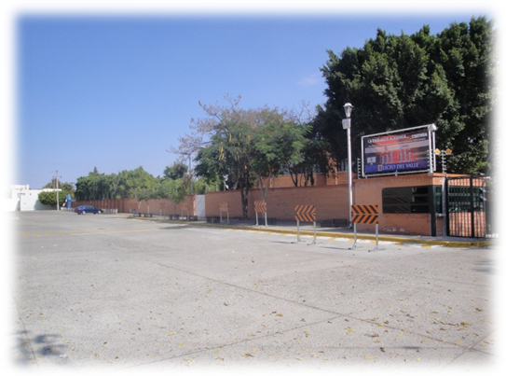
Espacio para tomar y dejar pasaje de transporte escolar.

Costos

Los precios acordados en esta propuesta por SCOTT serán de $990 pesos por cada alumno que solicite el servicio de transporte escolar.
Siendo mercadólogos consideramos adecuado realizar entrevistas a un pequeño segmento de padres de familia, dónde tomaríamos en cuenta sus respuestas para definir el costo por el servicio y que tan favorable sería para ellos.
En caso de no querer utilizar el servicio de transporte escolar el Liceo cobrara una cuota de 210 pesos mensuales x niño por ir a recoger a sus hijos a la escuela.
La parte económica es muy importante y considerando las colegiaturas de los alumnos de primaria $6300 de secundaria $6900 y preparatoria $7500 comprobamos que el segmento de mercado al que estamos dirigidos es de nivel económico medio-alto y alto. Y en base a las entrevistas realizadas vemos que la seguridad de los niños y la practicidad del transporte no afectan la economía de los Padres de familia de este Colegio.

Alumnos exentos del servicio del transporte escolar:

Alumnos que vivan 300 metros a la redonda de la escuela o 50 kilómetros alejados del plantel.
Alumnos que tengan alguna enfermedad contagiosa o que los limite a tomar el servicio de transporte.
Alumnos que requieran de seguridad privada (escolta).
Los alumnos que no solicitaran el servicio de transporte contaran con dos tarjetones personales para los autos de los padres o quien pase a buscar al alumno. El tarjetón constara de placas, color, número de serie del auto así como los apellidos de la familia igualmente los escudos y sello del Liceo del Valle y firma del Rector Lic. Mauricio González Paul de la Torre.
El hecho de que los alumnos cuenten con la excepción del servicio no los exenta de pagar $210 pesos de cuota mensual.

Funcionamiento del servicio

En base a la cantidad de alumnos por colonia se contará con 20 rutas de camión y cada camión tiene definida la ruta y los horarios para recoger a cada niño en su domicilio. Los vehículos tienen establecidos un número de identificación desde el numero 1 hasta el 20, como la gráfica que se presenta a continuación.

 | COLONIAS | No de Alumnos |  | HORARIOS
 | RUTA NO.1
 | Verde Valle | 1 | ENTRADA | 6:30 a 7:50
 | Jard. Plaza del Sol (Chapalita) | 3 | SALIDA | 2:30 a 3:50
 | Chapalita | 7
 | Cd. Del Sol | 4
 | Jardines del Sol | 3
 | Tepeyac casino | 2
 | Jard. De Guadalupe | 6
 | Jard. De Chapalita | 4
 | Lomas del Seminario | 1
 | Arcos de Guadalupe | 2
 | Chapalita Occidente | 1
 | Jardines de San Ignacio | 4
 | Residencial La Estancia | 6
 |  | 44
 | RUTA NO. 2
 | Arcos Vallarta | 6 | ENTRADA | 6:40 a 7:50
 | Ladrón de Guevara | 7 | SALIDA | 2:30 a 3:40
 | Circunvalación Vallarta | 6
 | Fracc. Terranova | 3
 | Rinconada de Santa Rita | 12
 | Prados Providencia | 10
 |  | 44
 | RUTA NO.3 |  | ENTRADA | 6:40 a 7:50
 | Providencia | 46 | SALIDA | 2:30 a 3:40
 |  | 46
 | RUTA NO.4 |  | ENTRADA | 7:00 a 7:50
 | Royal Country | 18 | SALIDA | 2:30 a 3:20
 | Puerta Plata | 15
 | Puerta del Bosque | 13
 |  | 46
 | RUTA NO.5 |  | ENTRADA | 7:00 a 7:50
 | Santa Isabel | 24 | SALIDA | 2:30 a 3:20
 | San Bernardo | 13
 | Colomos Patria | 8
 |  | 45
 | RUTA NO.6 |  | ENTRADA | 6:40 a 7:50
 | Jardines de la Patria | 6 | SALIDA | 2:30 a 3:40
 | Los Pinos | 4
 | Lomas Altas | 8
 | San Wenceslao | 4
 | Patria Universidad | 6
 | Loma Real | 4
 | Villa Universitaria | 14
 |  | 46
 | RUTA NO. 7 |  | ENTRADA | 7:00 a 7:50
 | Colinas de San Javier | 25 | SALIDA | 2:30 a 3:20
 | Lomas del Valle | 17
 | Colonia Monráz | 4
 |  | 46
 | RUTA NO.8 |  | ENTRADA | 7:00 a 7:50
 | Colinas de San Javier | 45 | SALIDA | 2:30 a 3:20
 |  | 45
 | RUTA NO. 9 |  | ENTRADA | 7:00 a 7:50
 | Lomas del Bosque | 16 | SALIDA | 2:30 a 3:20
 | Fracc. Los Frailes | 4
 | Puerta del Valle | 14
 | Real del Parque | 9
 |  | 43
 | RUTA NO.10 |  | ENTRADA | 7:00 a 7:50
 | Puerta de Hierro | 45 | SALIDA | 2:30 a 3:20
 |  | 45
 | RUTA NO.11 |  | ENTRADA | 7:00 a 7:50
 | Puerta de Hierro | 46 | SALIDA | 2:30 a 3:20
 |  | 46
 | RUTA NO.12 |  | ENTRADA | 7:10 a 7:50
 | Puerta de Hierro | 46 | SALIDA | 2:30 a 3:10
 |  | 46
 | RUTA NO.13 |  | ENTRADA | 6:40 a 7:50
 | Virreyes Residencial | 16 | SALIDA | 2:30 a 3:40
 | Parque De La Castellana | 3
 | Camino Real | 4
 | Jardines de Universidad | 13
 | Real Vallarta | 3
 |  | 39
 | RUTA NO.14 |  | ENTRADA | 6:50 a 7:50
 | Country Club | 24 | SALIDA | 2:30 a 3:30
 | San Miguel de la Colina | 4
 | Colomos Providencia | 5
 | Atlas Colomos | 12
 |  | 45
 | RUTA NO.15 |  | ENTRADA | 6:50 a 7:50
 | Jardines Alcalde | 6 | SALIDA | 2:30 a 3:30
 | Lomas de Atemajac | 3
 | Seattle | 18
 | Condominio Plaza Country | 7
 | Mezquitán Country | 6
 |  | 40
 | RUTA NO.16 |  | ENTRADA | 6:50 a 7:50
 | Altamira | 9 | SALIDA | 2:30 a 3:30
 | Loma Blanca | 1
 | Santa Fe | 6
 | Villa Magna | 9
 | Villa las Palmas | 8
 | Villa Coral | 12
 |  | 45
 | RUTA NO.17 |  | ENTRADA | 6:50 a 7:50
 | Valle Real | 48 | SALIDA | 2:30 a 3:30
 |  | 48
 | RUTA NO.18 |  | ENTRADA | 6:50 a 7:50
 | Valle Real | 48 | SALIDA | 2:30 a 3:30
 |  | 48
 | RUTA NO.19 |  | ENTRADA | 6:50 a 7:50
 | Valle Real | 43 | SALIDA | 2:30 a 3:30
 | Cima Real | 3
 |  | 46
 | RUTA NO. 20 |  | ENTRADA | 6:30 a 7:50
 | San Acacio | 2 | SALIDA | 2:30 a 3:50
 | Solares | 11
 | Valle Esmeralda | 6
 | Novaterra | 3
 | Jardín Real | 23
 | Residencial del Valle | 2
 |  | 47
 | TOTAL DE ALUMNOS | 900

Nota: las rutas y los horarios están sujetos a cambios dependiendo los alumnos que soliciten el servicio y así posteriormente trazar las rutas perfectamente diseñadas.
Cada alumno tiene el conocimiento del número de camión y ruta de entrada y salida, siendo el mismo para ambos recorridos. Con el mismo chofer y prefecta durante los traslados para manera de identificar a los niños y que los niños identifiquen al personal, altamente capacitado por SCOTT, a lo largo del año.
El servicio es 100% personalizado y a domicilio, las rutas comenzaran a operar desde las 6:30 en el domicilio del primer alumno (dependiendo de la colonia) siguiendo el recorrido dentro de la colonia hasta llegar a la escuela 7:50 para posteriormente iniciar clases a las 8:00 am. Cada camión tendrá tolerancia de 50 segundos exactos afuera del domicilio del alumno, si el alumno no se encuentra a tiempo el camión continuará con la ruta.
El Colegio Liceo del Valle deberá proporcionar un encargado general y exclusivo para el transporte de los alumnos, quien dirija y controle las llegadas al plantel y las salidas de las rutas desde el colegio, así como organizar a los niños y sus choferes en tiempo y espacio.
El modo de operar de los vehículos de transporte se define con un reglamento estrictamente establecido por Liceo del Valle, que será firmado por Padres de conformidad y en caso de cualquier aclaración.
Recogida tiene un tiempo de tolerancia de 10 minutos y la entrega también si no llegan por el niño dentro de los 10 minutos este será regresado a la escuela.
Se aplicara el mismo reglamento del colegio en el trayecto de los camiones y el seguro médico abarca y protege a los niños en cualquier circunstancia.
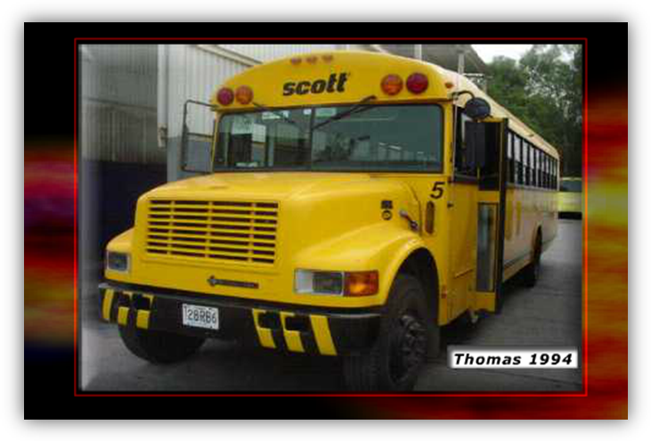
Camión Scott llamado “Thomas”.
(SCOTT)

Beneficios

Los beneficios y el porqué de nuestra propuesta va directamente relacionado con la disminución de vehículos que transitan por las avenidas que se dirigen al colegio, visualizamos una reducción considerable del tráfico hasta en un 75% en la zona escolar, en las horas picos de entrega y hora de salida de los niños.
Así mismo creemos que se fomentaría la convivencia de los niños en el transporte escolar.
Aunque hay un costo por este servicio existe un ahorro de gasolina de los automóviles de los papás, así como también un ahorro considerable de tiempo para los que no desean adquirir el servicio y van personalmente por sus hijos.
Desde luego el hecho de evitar que los carros de los padres de familia salgan de sus casas para llevar y pasar por los niños al colegio reduce las emisiones de CO2.
Este servicio crea un plus de comodidad para los padres de familia, evitando entrar al tráfico de las horas pico dicha zona escolar.

Ventajas para el colegio

Se calcula que de 10 a 20 minutos se desalojará el plantel, esto facilita la limpieza del mismo.
Más control y seguridad a la hora de la entrada y salida de los alumnos.
Formación de los alumnos. Se crea una disciplina con los horarios y responsabilidades.

Permisos especiales por día.

En caso de que los padres no requieran o soliciten el servicio un día especial se deberá solicitar por medio de una carta dirigida al encargado del transporte.
Que contendrá los siguientes datos:
Nombre del alumno
Grado y grupo.
Sección
Fecha
No o Si subirá a la ruta #_____ con destino a ______________________ o será recogido por __________________________.
Nombre y firma del Padre o Tutor___________________.

Reglamento y hoja de conformidad
El contrato se revisara anualmente con SCOTT de acuerdo a la inflación.
El reglamento será firmado por los padres de familia, dicho reglamento está basado en las normas escolares del Colegio.
La hoja de conformidad también será debidamente firmada por los padres donde están de acuerdo en su totalidad con lo dispuesto en el reglamento de transporte escolar generalizado del Liceo del Valle.

Reglamento del programa de transporte escolar generalizado del colegio Liceo del Valle curso 2011-2012

El programa de transporte escolar generalizado en lo sucesivo “el programa”, para los alumnos del colegio Liceo del Valle está regido por las mismas normas administrativas y disciplinarias del ideario de formación integral que opera actualmente en ellos y para su correcta aplicación tanto los padres de familia o tutores de los alumnos en la sucesivo se les denominara como “los padres de familia” así como el COLEGIO se someten a las siguientes reglas:

I.- Disposiciones de carácter general

1.- El programa de transporte escolar es generalizado para todos los alumnos del colegio Liceo del Valle.
2.- Quedan exentos del uso de transporte escolar más no del PROGRAMA
- Los alumnos de 3° de preparatoria, sin excepción.
- Los alumnos que vivan cerca del COLEGIO o dentro de la zona ecológica y que por lo mismo puedan llegar al colegio a pie. La zona ecológica es determinada por el transportista.
- Los alumnos fuera de ruta. Los casos fuera de ruta son determinados por el transportista.
- Los hijos del personal de tiempo completo que laboran en el mismo plantel.
3.- Los alumnos exentos sin excepción, deberán cubrir una cuota mensual de transporte llamada cuota de recuperación.
4.- Los horarios de entrada y salida son:
Entrada 8:00 a.m.
Salida 2:30 p.m.

II.- Normas relacionadas con el uso de transporte escolar para padres de familia y alumnos.

1.- Los alumnos deberán estar listos 5 minutos antes de que el autobús pase por ellos, de acuerdo con la hora establecida por el transportista; el personal del autobús no puede esperarlos ni tiene el timbre de tocar el timbre o el claxon
2.- El transportista determina el lugar donde se recogen y entregan a los alumnos dependiendo de las circunstancias y del acceso.
3.- En caso de que algún alumno pierda el autobús, podrá alcanzarlo en cualquiera de las paradas de la ruta, de no ser así, no podrá asistir al colegio ese día y se tomará como falta.
4.- En caso de que el alumno no utilice el transporte algún día por enfermedad, viaje, etc… cualquier persona de la casa deberá avisar al operador para que continué su ruta y evitar retrasos. En caso de ser ausencia programada, deberá avisar con anticipación a la coordinadora de transporte del COLEGIO.
5.- LOS PADRES DE FAMILIA o la persona responsable de esperar al alumno de regreso del colegio, deberán estar 5 minutos antes de la hora establecida por el transportista en el lugar indicado para la recepción del alumno.
6.- En caso de que no se encuentran LOS PADRES DE FAMILIA o la persona responsable de esperar al alumno en el domicilio designado para recibirlo, el alumno será regresado a las instalaciones del COLEGIO, donde se esperará a ser recogidos por LOS PADRES DE FAMILIA, quienes desde este momento se comprometen a acudir inmediatamente por el alumno, siendo el personal de vigilancia el que se encargará de entregarlo. En caso de presentarse este supuesto, LOS PADRES DE FAMILIA serán responsables del alumno desde que sea regresado hasta que sea recogido, liberando al COLEGIO de cualquier responsabilidad o reclamación al respecto.
7.- Las asistentes (prefectas) de los autobuses deberán, en toda ocasión, bajar del autobús para ayudar al ascenso y descenso de los alumnos. Por ningún motivo pueden atravesar con ellos las calles y avenidas. Es responsabilidad de LOS PADRES DE FAMILIA o de la persona designada por ellos, recibir a los alumnos al bajar de la unidad. Si quieren que los alumnos atraviesen las calles solos, deberán enviar una autorización por escrito a la coordinadora de transporte
9.- Los alumnos a quienes LOS PADRES DE FAMILIA les permitan llegar solos a sus casas sin que sea necesario que una persona los reciba, deberán mandar una autorización por escrito a la coordinadora de transporte.
10.- LOS PADRES DE FAMILIA deberán avisar con dos semanas de anticipación los cambios de domicilio temporales o definitivos para que se informe a la empresa transportista, toda vez que el servicio está sujeto a espacio y evaluación del tiempo de afectación de rutas.
11.- Únicamente los alumnos y personal autorizado podrán abordar las unidades. Ninguna persona ajena a las mencionadas anteriormente podrá subir a los autobuses incluyendo a LOS PADRES DE FAMILIA, la persona responsable para recibirlos, personal de servicios o seguridad
12.- Los alumnos no podrán bajar del camión hasta llegar al lugar de descenso especificado por LOS PADRES DE FAMILIA. En caso de ser invitados por algún compañero deberán seguir las reglas del apartado lV.- En PERMISOS PARA CAMBIO DE RUTA E INVITADOS del presente reglamento.
13.- Las asistentes y los operadores de las unidades no tienen autoridad para decidir modificaciones en la prestación del servicio de transporte, por lo que cualquier comentario sugerencia, cambio de ruta, etc…, Que propongan LOS PADRES DE FAMILIA, tendrán que hacerlo por escrito y entregarlo directamente a la coordinadora de transporte
15.-La empresa transportista, ni el COLEGIO, se hacen responsables por objetos olvidados en el autobús.
16.- A la hora de salida del COLEGIO, los alumnos deberán desplazarse hacia los camiones y abordarlos de forma inmediata para su salida puntual. Una vez cerradas las puertas de los camiones, ningún alumno podrá abordarlos. En caso de que un alumno pierda el camión, tendrá que esperar en la caseta de vigilancia y deberá ser recogido en un lapso no mayor a 30 minutos después de la salida; después de esa hora, los colegios no se hacen responsables de los alumnos que permanezcan en las instalaciones del mismo. LOS PADRES DE FAMILIA, serán responsables del alumno después del tiempo señalado para recogerlo y hasta que sea recogido, liberando al COLEGIO de cualquier reclamación al respecto.

III.- Exentos:
1.-Todos los alumnos exentos del uso de transporte escolar, sin excepción, deberán presentar la credencial correspondiente de “exentos”, misma que les será entregada posteriormente, para ingresar y salir del COLEGIO, debiendo hacerlo por la puerta y en el horario señalado para ello.
2.- Los alumnos exentos por vivir cerca del COLEGIO o dentro de la zona ecológica o de exclusión deberán llegar caminando al COLEGIO, no en coche, ya que de lo contrario, quedarán incluidos en el servicio de transporte.
3.- Los alumnos exentos por estar fuera de ruta deberán traer en el tablero de su automóvil un tarjetón que los identifica, mismo que les será entregado posteriormente.
4.- Los alumnos exentos por estar fuera de ruta no deberán entorpecer la llegada de los camiones, por lo que deberán ajustarse al horario y puerta señalados por el COLEGIO para la entrada y salida del mismo.
Entrada 8:00 a.m.
Salida 2:30 p.m.
5.- A LOS PADRES DE FAMILIA o choferes de los alumnos que quedaron exentos por estar fuera de ruta, o que por razones excepcionales recojan a sus hijos en automóvil, les queda prohibido estacionarse en doble fila o atrás de los autobuses estacionados en la calle, entorpeciendo la vialidad.
6.- Los alumnos exentos por estar fuera de ruta, por vivir cerca o en la zona ecológica, podrán salir una vez que hayan arrancado los camiones. Dichos alumnos no podrán salir solos a la calle.
7.- LOS PADRES DE FAMILIA que por razones circunstanciales (citas, caja, etc.) asistan al colegio, no podrán estacionarse en doble fila, garajes de vecinos, etc. Ni podrán traer a los alumnos con ellos al COLEGIO.
IV.- PERMISOS DE CAMBIO DE RUTA E INVITADOS
1.- Con el fin de que el servicio sea óptimo y favorecer la mejor organización del mismo, durante el mes de agosto y hasta el 15 de septiembre no se podrán otorgar permisos de cambio de ruta, por lo que se les pide atentamente abstenerse de hacer invitaciones durante este tiempo
2.- Las peticiones de cambio de ruta por invitaciones, trabajos o diferentes circunstancias, deberán ser notificadas a la coordinadora de transporte con anticipación y estarán sujetas a espacio, por lo que no serán posibles para más de cuatro alumnos por ruta.
3.- Toda petición de cambio de ruta deberá solicitarse con 2 días de anticipación, con la coordinadora de transporte, con el fin de poder verificar si existe espacio en la ruta. En caso de no contar con espacio suficiente, la coordinadora de transporte se pondrá en contacto con LOS PADRES DE FAMILIA del alumno que invita para que recoja a los alumnos, señalando horarios y puerta.
4.- LOS PADRES DE FAMILIA del alumno invitado deberán solicitar, a la coordinadora de transporte, el cambio de ruta para el alumno con 2 días de anticipación, utilizando el formato establecido (ficha de permiso).
5.- Por seguridad de los alumnos, solamente se tomarán en cuenta las solicitudes por escrito y en formato indicado. No se tomaran en cuenta los avisos verbales hechos a las asistentes, conductores, maestras o personal del COLEGIO. Por ningún motivo la coordinadora de transporte aceptará permisos por teléfono.
6.- Los alumnos invitados por otro alumno y que requieren cambiar de ruta, deberán entregar a la asistente de camión al subir en la mañana del día anterior, la ficha de permiso autorizado por LOS PADRES DE FAMILIA. Las fichas de permiso autorizadas por LOS PADRES DE FAMILIA, deberán estar en la oficina de la coordinadora de transporte antes de las 10:00 am, después de esa hora no se aceptaran cambios de ruta para el día siguiente.
7.- Los alumnos invitados por otro alumno de la misma ruta, que se bajaran en otro domicilio, también deberán entregar su ficha de permiso, autorizada por LOS PADRES DE FAMILIA.
8.- El alumno que suba sin permiso a alguna otra ruta, será suspendido un día de clases.

V.- CONTRATACIÓN DEL SERVICIO DE TRANSPORTE ESCOLAR
LOS PADRES DE FAMILIA al firmar el acuse de recibo del presente reglamento, manifiestan su autorización y otorgan al COLEGIO las facultades más amplias que en derecho correspondan, únicamente para que los colegios discrecionalmente contraten la prestación del servicio de transporte escolar para el alumno a nombre y cuenta de LOS PADRES DE FAMILIA, con la compañía de transporte que más convenga. El COLEGIO acepta celebrar el respectivo contrato durante todos los ciclos escolares en que el alumno permanezca inscrito en el colegio, exigiendo y velando por la correcta prestación del servicio a favor de los intereses de LOS PADRES DE FAMILIA, asegurándose de que el mismo se realice en las mejores condiciones para el alumno.
LOS PADRES DE FAMILIA se obligan a pagar el importe de las cuotas que se pacten con el prestador del servicio de transporte escolar, debiendo realizar el pago conforme al punto V siguiente y al contrato de prestación de servicios de transporte que se celebre.
LOS PADRES DE FAMILIA autorizan al COLEGIO para que a través de ellos se realice el pago de las cuotas de transporte respectivas, para ellos LOS PADRES DE FAMILIA depositarán el importe de las cuotas de transporte en la cuenta que el COLEGIO señale para ese fin.
LOS PADRES DE FAMILIA facultan al COLEGIO para que proporcionen al prestador del servicio de transporte escolar los datos del alumno que sean estrictamente necesarios, para la adecuada prestación del servicio.

VI.- Pagos

1.- EL PROGRAMA, para los alumnos que utilizan autobús, se contempla mensualmente.
2.- Para los alumnos exentos del uso del transporte escolar contempla una cuota de recuperación la cual se utiliza para cubrir los espacios vacíos en los camiones.
4.- Las mensualidades correspondientes al servicio de transporte o a la cuota de recuperación, se entregaran por LOS PADRES DE FAMILIA al COLEGIO simultáneamente con el pago de cada colegiatura dentro de los primeros 10 días naturales del mes.
5.- Las cuotas de transporte se pagarán en la caja del colegio con tarjeta de crédito o débito o en el banco correspondiente con las referencias que se les entregarán posteriormente.
6.- Después de la fecha de vencimiento del recibo, los depósitos de las cuotas de transporte y el pago de las colegiaturas correspondientes, se realizarán en la caja del COLEGIO, siendo que deberá ser cubierto simultáneamente el total de los 2 conceptos. No se recibirán por separado el importe de las colegiaturas y del transporte
7.- En caso de que LOS PADRES DE FAMILIA del alumno incumpliera con el pago oportuno de las cuotas de transporte, se causará un interés moratorio del 2% (dos por ciento) mensual sobre el importe de la(s) cuota(s) adecuada(s), a partir de la fecha en que debió pagarse y hasta la fecha en que se liquide totalmente el adeudo correspondiente.
8.- Podrán ser suspendidos aquellos alumnos cuyos depósitos de cuotas de transporte se encuentren atrasados en 3 cuotas. El COLEGIO notificaran por escrito a LOS PADRES DE FAMILIA, con 15 días de anticipación, la decisión de suspensión. Los alumnos podrán reincorporarse a sus actividades escolares cuando se hayan puesto al corriente en sus pagos.

VII.- Disciplina

1.- EL PROGRAMA está regido por las mismas normas disciplinares del ideario de formación integral que tiene el COLEGIO, por lo que todo alumno deberá comportarse dentro del camión de acuerdo a los principios sustentados en el reglamento.
2.- Los alumnos deberán mostrar en todo momento, un comportamiento respetuoso con sus compañeros, la asistente y el operador de la unidad de transporte, cuidando su vocabulario así como el contenido de sus comentarios. Cualquier falta se reportará de inmediato a la coordinadora de transporte, a la prefectura de disciplina y a LOS PADRES DE FAMILIA.
3.- Los asistentes (una por autobús) son quienes acompañan siempre a los alumnos en cada ruta y son las responsables de supervisar la disciplina en el trayecto, por lo que cualquier falta cometida por el alumno la reportaran al COLEGIO por medio de la coordinadora de transporte y se actuará según su reglamento.
4.- Por su seguridad, es obligatorio que los alumnos permanezcan sentados durante todo el trayecto, ocupando un solo asiento.
5.- Las mochilas, maletas, etc., deberán colocarse en el suelo debajo del asiento.
6.- Los alumnos que no regresen en el camión que les corresponde, no pueden mandar en él sus útiles o pertenencias a su casa.
7.- Los alumnos asumen la responsabilidad de mantener limpios y en buen estado los asientos así como el interior del autobús. LOS PADRES DE FAMILIA pagarán el costo de la reparación por cualquier daño que ocasione el alumno.
8.- Una vez que el alumno aborde el autobús, no podrá bajar del mismo.
9.- No se permitirá ningún tipo de animal a bordo del autobús, salvo por autorización escrita por las autoridades del COLEGIO o por la coordinadora de transporte.
10.- Queda prohibido realizar las actividades que a continuación se enlistan dentro del camión:
- Distraer al conductor
- Fumar
- Comer o beber
- Sacar manos o alguna parte del cuerpo por las ventanillas
- Arrojar objetos fuera de la unidad
- Faltar al respeto a los transeúntes, conductores y pasajeros de otros vehículos
- Bajarse a comprar cualquier cosa adquirirla por las ventanillas
- Portar instrumentos o herramientas punzo-cortantes
- Pintar letreros o grafitos
- Bajarse donde no es su parada
11.- Todo alumno que utilice el servicio de transporte, se ajustará al presente reglamento.
12.- En caso de presentarse alguna conducta incorrecta en los alumnos durante su recorrido en el autobús, se aplicaran los lineamientos estipulados en el reglamento de las normas disciplinarias del COLEGIO.

VIII.- Acontecimientos

1.- Todos los autobuses de la prestadora del servicio de transporte, deberán estar cubiertas con una póliza de seguro contra accidentes. Así mismo contarán con radio como sistema de comunicación entre la empresa transportista y la coordinadora de transporte del COLEGIO.
2.- En caso de descompostura o accidente el operador informará de la situación al COLEGIO y al prestador del servicio de transporte para que este tome las acciones necesarias, envié otra unidad para terminar la ruta y realice los trámites correspondientes con la aseguradora. En estos casos, la coordinadora de transporte informará a LOS PADRES DE FAMILIA el retraso.

ACUSE DE RECIBO DEL REGLAMENTO DEL PROGRAMA TRANSPORTE ESCOLAR GENERALIZADO DEL COLEGIO LICEO DEL VALLE, CURSO 2011-2012

Recibimos y estamos de acuerdo en su totalidad con lo dispuesto en el reglamento del programa transporte escolar generalizado del colegio Liceo del Valle por el ciclo escolar 2011-2012 y nos comprometemos a cumplirlo.
Así mismo autorizamos y otorgamos al colegio Liceo del Valle las facultades más amplias que en derecho correspondan del reglamento del programa de transporte escolar generalizado:

NOMBRE DEL ALUMNO:

GRADO: _____________________________________
GRUPO: _____________________________________
FECHA: ______________________________________

______________________________________________________________
NOMBRE Y FIRMA DE LOS PADRES DE FAMILIA O TUTORES DE LOS ALUMNOS

TESTIGOS

____________________ ____________________

Seguridad y reemplazo

Los camiones cuentan con sistema de GPS así como un botón de pánico en caso de cualquier situación de emergencia, dicho botón esta sincronizado con la estación de SCOTT y de la Policía.
El chofer y la Prefecta establecidos por ruta y por vehículo están altamente capacitados para desempeñar sus labores, cabe mencionar que la selección del personal ha sido previamente analizada e investigada para seguridad de los padres y de los alumnos del Colegio Liceo del Valle.
Los choferes tendrán teléfono celular y radio proporcionados por la empresa SCOTT, los camiones también tienen un sistema de aire acondicionado para comodidad de los alumnos.
EN la base de SCOTT siempre se tendrán de reserva 2 camiones en caso de siniestros como una llanta ponchada, choque cualquier otra situación que se presente y que impida la ejecución del servicio, y las reservas acudirán en el menor tiempo posible a cubrir al camión 1.

Garantías de SCOTT para Liceo del Valle

Ser una compañía seria con más de 50 años de experiencia en la materia de transportes, se cuenta con el respaldo de una compañía con la experiencia en el transporte escolar que se caracteriza por el servicio personalizado de entrega a domicilio y con puntualidad, con choferes y prefectas en capacitación constante.

Conclusión general

EL aumento de vehículos se incrementa día con día, los automóviles son la causa principal del tráfico y congestionamiento vial que causan un deterioro en la ciudad y el medio ambiente. Debido a esto los países más desarrollados han implementado estrategias para mejorar la problemática del tráfico desarrollando ciudades inteligentes con sistemas de transporte y eficiencia en la infraestructura vial, nuevas alternativas de desplazamiento urbano.
Desgraciadamente en nuestra ciudad de Guadalajara los transportes públicos no son utilizados como deberían de ser y aun así es evidente el desabasto e inconformidad de los usuarios, con la investigación nos dimos cuenta que las personas trabajan por sus ideales y uno de esos ideales es adquirir un vehículo, entonces se utilizan los servicios públicos por necesidad y no por ecología o practicidad. Esta ciudad ha sido planeada para beneficio de los vehículos y pensando en ellos. Consideramos urgente la educación vial y cultura general de las personas que es otro factor importante en la saturación de vías y accidentes viales, muchas veces por la desesperación de las personas y no ser pacientes se desencadenan una serie de accidentes y aglomeraciones vehiculares que podrían evitarse.
Estamos conscientes que no se detendrá la producción de vehículos, ni las personas optaran por dejar de manejar, pero siempre se puede aprender cuando utilizar un coche, saber la ocasión que si amerita, concientizar a las personas que el mundo es de todos y debemos hacer algo por un bien común y si de nosotros depende un auto menos ser responsables de eso, tomar las consecuencias de nuestros actos.
Con la elaboración de la propuesta tratamos de dar una opción a los padres para que no tengan que salir de sus casas por los niños porque es hasta cierto punto irónico que más de 500 mamas que viven en las mismas colonias tengan que hacer exactamente el mismo recorrido en las mañanas y en las tardes persiguiendo el mismo objetivo, se pueden sustituir todos esos vehículos con uno solo, contaminar menos y crear valor al colegio donde estudian los niños. Es una medida que actualmente es implementada en otros países y ha dado muy buenos resultados.
Aunque sabemos que no reduciremos el tráfico totalmente en la ciudad confiamos en que se puede disminuir considerablemente en la zona escolar en la que decidimos investigar sobre el tráfico, si bien solo es una investigación universitaria, pero la propuesta está perfectamente hecha y diseñada para ejecutarse en el momento que se decida.
Los 4 integrantes de la investigación coincidimos en que fue un tema realmente interesante, con mucha información y de relevancia como tema de conversación cultural, fue tema de discusión entretenida para tratar de aportar la mejor idea, el tema no nos apasionaba pero con el paso de los días aunque no fuimos expertos aprendimos a evaluar hasta los pequeños detalles en torno a nuestra ciudad, su economía, su política y principalmente las necesidades de los habitantes.

Reflexiones

Jimena Elvira Amoroso Sánchez

Bueno no sé por dónde empezar a expresar todos mis sentimientos que se acontecieron a lo largo de este trabajo final. El tema de tráfico vehicular me pareció muy interesante y significativo sin embargo el corto tiempo que se dio para elaborarlo no fue de todo mi agrado. De este tema se derivan muchísimos más y por lo tanto se necesitan más de tres semanas para volverse un “experto” tal cual como usted lo requirió. Sin embargo creo que hicimos un buen trabajo para no conocer nada acerca del tráfico vehicular. Hoy en día es un problema en el cual miles de personas se encuentran en busca de soluciones para mejorar la calidad de vida y el deterioro del medio ambiente.
Por lo tanto fue muy importante investigar a profundidad en diferentes artículos de periódicos, informes de gobierno, estadísticas, expertos entre otras fuente legitimas.
Pero no fue del todo fácil ya que por lo mismo que no tenía conocimientos teóricos acerca del tema fue muy pesado y exhaustivo desarrollarlo y por lo mismo aterrizar ideas concretas.

La primera semana fue difícil establecer que íbamos a buscar pero conforme estuvimos investigando, debatiendo y analizando las causas y efectos de nuestro tema se logró definir la estructura de nuestro trabajo. Aunque fue complicado seleccionar la información más significativa y relevante ya que en este tema los expertos mantienen diferentes puntos de vista y argumentan diferentes teorías sobre las causas y consecuencias del tráfico vehicular las cuales se determinan por diferentes factores por mencionar ubicación geográfica, gobierno y sociedad.

La principal causa del congestionamiento vial son los vehículos motorizados y como una vez usted utilizo el ejemplo del cigarro, aunque los fumadores reconozcan que a largo plazo pueden tener un problema de salud mortal, no por eso dejaran de fumar porque ya se ha vuelto parte de ellos. Es aquí cuando vuelvo al tema del tráfico vehicular aunque la sociedad reconozca que el tráfico se puede disminuir al utilizar diferentes métodos de desplazamiento, las personas no dejaran de utilizar un vehículo motorizado llámese motocicleta, camioneta, automóvil ya que estos se han vuelto parte de nuestra vida. Pero al otro lado de la moneda se reconoce que debemos como obligación cambiar esa mentalidad tan cerrada y floja de movernos solo en coche porque podemos. Claro todo sería más fácil si en México se tuviera un transporte público más eficiente y seguro. Ya que en la actualidad la seguridad es la razón principal en tener un coche propio y me incluyo a este razonamiento.
En fin, la meta de este trabajo fue proponer una solución inteligente para combatir el congestionamiento vial y por lo tanto creo que nuestra propuesta está muy bien fundamentada y como se puede observar en otras ciudades del mundo el transporte escolar reduce significativamente el tráfico vehicular. Ya que como en México y otras partes del mundo llevar a los niños a la escuela en automóviles particulares representa la principal causa de congestionamiento vial en las famosas “horas pico”.

Hoy en día la ciudad de México y en un futuro no muy lejano Guadalajara tendrá serios problemas viales. Por lo tanto es muy importante crear una sinergia en los sistemas de transporte público que ya existen dentro de nuestra ciudad. Como lo han hecho en otras ciudades del mundo. Trabajar con lo que se puede, es un gran comienzo.
Espero que mi trabajo final sea de gran ayuda para otras personas que se interesen en conocer acerca de tráfico vehicular.
La creación de la página web me gustó mucho ya trabajar en ella fue muy dinámico y te sales de lo rutinario por ejemplo trabajar en Word. Esta página web ha sido la primera que he creado, jamás en la vida pensé que iba hacer una.
El video me encanto, creo que realmente hicimos algo creativo con los pocos conocimientos que tenemos acerca de dirección de videos. La edición fue muy tardada y un poco enfadosa sin embargo logramos un buen trabajo para ser novatos.

Por otro lado la materia me será muy significativa para toda mi vida. Honestamente me pareció muy interesante y diferente a las que he cursado a lo largo de mi carrera. Sin embargo el trabajo final no lo encontré relacionado a la materia parece de manejo de información y datos numéricos. Pensé que el trabajo seria acerca de un CRM algo así. Pero bueno aprendí cosas nuevas y sobre todo relevantes en cuestión de tráfico vehicular.
Lo que más me gusto del curso fueron los videos y Access aunque algunas veces me ocasionaron dolores de cabeza pero sin embargo son cosas útiles que pueden servirme en un futuro. El libro de texto no lo voy a quemar, me parece muy interesante y completo. Aunque no me gusto que los capítulos se analizaran en poco tiempo ya que muchos conceptos eran nuevos y los cuales jamás los había estudiado.

Trabajar en equipo me parece una herramienta de doble filo, ya que si se hace con las personas adecuadas y que se adapten a la forma que yo trabajo se logra una armonía estable y pacífica. Porque de lo contrario no llegas a nada bueno. Y muchas veces nuestro equipo sufrió de muchos desacuerdos especialmente el choque de personalidades. Sin embargo este tipo de situaciones las veo como retos, ya que en futuro laboral no se elige con quien trabajar y se debe cumplir con los objetivos.

Fue un placer conocerlo ya que es un hombre que sabe muchísimo y lo admiro aunque muchas veces fue demasiado estricto. Pero es parte de mi crecimiento como estudiante. Esta materia realmente desarrolló nuevas habilidades que yo pensaba que no las tenia lo cual me da mucho gusto saber que soy capaz de lograr lo que muchas veces veo como imposible.

Mayra Sharai Vázquez Tovar

Este trabajo de investigación tan exhaustiva ha causado muchas emociones en mí, la reflexión que hice no es solo de la investigación de tráfico, sino de todo el semestre y todo lo que conlleva la materia, pienso que esta es la manera de expresarme y espero honestamente que sea por última vez que escribo una reflexión o conclusión de esta materia que marcó un antes y un después en mi carrera, y no lo digo jugando realmente a pesar de que renegué a todas horas del día y casi los 4 meses por el estrés y por no estar acostumbrada a ese nivel de exigencia, hoy puedo decir que soy capaz de eso y de muchas cosas más. Regularmente me gusta hacer las cosas por mí misma, realmente no me gustan los trabajos en equipo, para mí fue desgastante y lleno de impotencia tener que compartir con 3 personas desconocidas, con diferentes gustos y formas de pensar con quienes tienes que trabajar por el mismo nivel de calidad que buscas en un trabajo, independientemente de eso aprendes a convivir con las personas y a tratarlas, puedo decir que dentro de todo lo que gané con esta materia también conocí gente valiosa que me llevó ojala para muchos años en adelante.
Muchos de los otros conocimientos que me llevo es comprobar que si se pueden hacer las cosa bien hechas y que siempre hay algo detrás de todo lo que vemos, aunque son sistemas computacionales creo que lo analicé muy paralelamente con situaciones cotidianas de la vida, donde no podemos dejar de ver todo como un todo sistémico, donde tenemos que dejar de ver solo lo bueno y ser más realista con lo que pensamos y muy bien fundamentados con lo que decimos.
Aprendí que es importantísimo reconocer el trabajo de los demás y que si alguien algún día ve mi trabajo de investigación del tráfico también me gustaría que supieran quien lo hizo.
En relación con la investigación pienso que fue un tema muy interesante y de importancia para todos, es algo que con lo que vivimos y lidiamos todos los días, y aunque vimos que las causas del tráfico son muchas creo que también falta mencionar la ignorancia de las personas, me refiero al hecho de que no conocemos muy bien nuestra ciudad y siempre optamos por la misma ruta creando así la saturación, otro aspecto que no fue muy mencionado en el trabajo es que los edificios principales de gobierno están ubicados en zonas problemáticas de la ciudad y considerando que l mayoría de las dependencias de gobiernos son muy visitadas deberían de localizarse en zonas estratégicas para disminuir el tráfico y facilitar el acceso a las personas.
En conclusión mucho tiene que ver la iniciativa que tenemos cada persona por hacer algo mejor y contribuir a algo bueno, ideas hay muchas pero debemos de dejar de pensar en uno mismo y tener un enfoque más humanista y pensar en todo lo que nos rodea.

José David Huerta Chávez

Nuestro tema a desarrollar, fue el Tráfico Vehicular visto desde una manera de ciudad inteligente, lo que nos llevó a investigar y ver posibles soluciones para esta problemática.
Durante la elaboración de este proyecto me pude dar cuenta que para poder funcionar uno como equipo, tiene que analizar todas las variables del ambiente, ya que de lo contrario las cosas no quedan como uno espera.
La problemática del tráfico es un tema de por sí bastante difícil de tratar, y esto es precisamente porque intervienen muchas variables, como lo es Gobierno, Social, Político, Ambiental, entre otros y para lograr que todas estas partes piensen de una sola manera, es decir el bien común, es algo casi imposible de lograr, pero nosotros como equipo mediante una larga investigación, pudimos darnos cuenta de algunas cosas interesantes que nos llevaron a concluir con nuestra PROPUESTA para intentar solucionar, no todo el problema del tráfico vehicular, sino una pequeña parte, pero es un comienzo.
En general me gustó mucho nuestro tema, esto debido a que día tras día lo vivimos, o más bien los sufrimos, la idea es que cada quien ponga su granito de arena para esta problemática, que es bastante desgastante, en tiempo, contaminación y estrés, esta ultima la enfermedad del siglo XXI.
Aprendimos durante este cuatrimestre, en la clase de sistemas, cosas que vamos a usar toda la vida y que en verdad son útiles como herramientas que ahora los que nos graduemos vamos a necesitar para poder competir en la vida real y poder tener los mejores proyecto.
La clase de Sistemas de Información y Base de Datos de Mercadotecnia, es una clase de por sí ya muy difícil, pero con el toque del Profesor Jorge Ramella, se puso todavía más difícil la cosa, pero en si entiendo el punto, el cual es forjar una disciplina laboral, en la cual vamos a estar sujetos a vivirla día con día, y que más que la universidad nos prepare para estos nuevos retos.
Lo mejor de todo es que me llevo 3 herramientas muy útiles en mi carrera como lo es la creación de base de datos y el cómo jugar con ellas para la toma de decisiones, y el programa de Access aunque no lo sé usar al 100% ya tengo los conocimientos básicos. Otro herramienta es la creación de páginas web, hasta me dan ganas de ir a pequeños changarritos y por una mínima cantidad de dinero hacerles una página sencilla, pero bien hecha como la de nuestro proyecto final. Y por último la edición de videos, también es muy útil debido a que en la carrera de MKT es interesante saber este tipo de cosas para ser una persona más capaz dentro de los medios en los que me vaya a enfocar.
El trabajo de quipo fue de lo mejor, aunque Jimena, Sharai y Javier todos llegábamos a estresarnos, nunca hubo un problema grave, siempre fue un ambiente de respeto y de colaboración, me gustó mucho y me divertí con mi equipo.

Javier Alfonzo González Sahagún

Le voy a ser sincero Profe, la verdad entre con mucho temor e incertidumbre a su materia pero salí por la puerta grande y con un gran sabor de boca. Me dijeron que usted era Hitler, la resurrección de Franco, que era una fotografía de Fidel Castro pero también me dieron buenos comentarios de usted. Que es un excelente maestro porque explica muy bien los temas, es un experto y tiene la paciencia para atendernos en caso de dudas.
Pero le voy a dar mi punto de vista que es muy personal pero con mucha honestidad además considero que es más valioso para usted que los dimes y diretes de las personas. Usted es una persona con gran conocimiento de la que puede sacar mucho provecho para mi vida profesional y también personal por disciplinados que nos obliga a ser en lo que involucra su clase. Le agradezco la mano dura que impartió pero a veces se pasaba como el no dejar ir al baño…yo difiero en eso con usted porque es una necesidad que el ser humano no puede controlar a mi parecer.
A mí me gusta decir las cosas de frente cuando algo me parece o no me parece. Para mí su clase está en mi top 3 de las materias que verdaderamente le pude sacar provecho durante mi carrera. Considero la seriedad del profesor, contenido, trascendencia de la materia para mi vida profesional y para mí lo más importante la manera de impartirla.
En lo que respecta al trabajo final considero el tema de trafico nos cayó como anillo al dedo. Porque es algo con lo que vivimos a diario y más de alguna vez hemos renegado por un congestionamiento. Una manera de poner nuestro granito de arena para mejorarlo es proponer proyectos y tratar de que se les dé seguimiento. Ahora que investigamos los daños o consecuencias que genera el tráfico debemos de hacer conciencia del uso del automóvil utilizándolo cuando es necesario. Y si nos vemos en la necesidad de utilizarlo hay que buscar la manera de compartirlo para reducir el número de coches en las calles.
Usted nos pidió que nos convirtiéramos en “expertos” de nuestro tema sin embargo jamás he conocido o escuchado que alguna persona se convierta en uno en un periodo de 3 semanas. Usted está en todo su derecho de ejercer este tipo de presión sobre los alumnos para que la calidad del proyecto sea de una nivel universitario. En todo caso considero que realizamos un esfuerzo notable y sobresaliente a pesar de la restricción de tiempo y de información en ciertas instancias. Nuestro proyecto abarca los subtemas que engloba el tráfico vehicular y es totalmente verídico.
Quiero hacer una mención muy importante. Este trabajo me forzó a trabajar en equipo algo que no estaba acostumbrado. Me gustaría agradecerle a Jimena, Sharai y David por su dedicación y profesionalidad para realizar con éxito este proyecto así como todas las tareas durante el semestre. Hicimos un gran equipo además de una gran amistad. Me quedo con la amistad de ellos que para mí es lo más importante. Siempre hay que sumar en la vida y creo que esta vez no fue la excepción. Las buenas amistades perduran para siempre.
Tengo que reconocer que antes de tomar su materia era un completo ignorante acerca de lo que engloba los sistemas de información. Pero ahora me considero una persona que tiene un conocimiento general de la materia y cuando me encuentre en una situación donde involucre el tema voy a poder desenvolverme sin ningún problema aunque no me considero un experto.
Fue un placer haber compartido esta materia con usted, gracias por su paciencia, espero podamos seguir en contacto. México necesita mano dura, gente comprometida y expertos en el sistema educativo para poder avanzar, lo felicito por su aportación a ella. Aunque no quito el dedo del renglón que es imposible cambiar a este país.

Bibliografía
radial blog. (2010). Recuperado el 27 de 11 de 2011, de http://www.radialsblog.com/wp-content/uploads/2011/02/27862-hi-traffic.jpeg
cultura Vial Guadalajara . (23 de 04 de 2011). Recuperado el 20 de 11 de 2011, de http://culturavialguadalajara.blogspot.com/2011_04_01_archive.html
Arduz, C. (26 de 07 de 2011). Contruccion Latinoamericana. Recuperado el 19 de 11 de 2011, de http://www.khl.com/servlet/file/66067_156_preview.jpg?ITEM_ENT_ID=66067&ITEM_VERSION=1&COLLSPEC_ENT_ID=32&FILE_SERVICE_CONF_ID=156
AVI-SPL, I. (2011). AVI-SPL. Recuperado el 18 de 11 de 2011, de http://www.avispl.com/project-portfolio/project.asp?ProjectID=45
Bermúdez, M. (2011). Seminario Publica. Recuperado el 20 de 11 de 2011, de http://www.seminariopublica.info/maindata/seminario/200824-193955/imagesdirs/13_MEM_MBermudezT.pdf
buscoempresa.es. (2011). imagenes Google busco empresa. Recuperado el 18 de 11 de 2011, de http://www.buscoempresas.es/e/ada-+ayuda+del+automovilista-+s-a-+de+seguros+y+re/92148
C, P. (07 de 12 de 2010). Plantilla Watermark. Recuperado el 20 de 11 de 2011, de http://moviurbasus.blogspot.com/2010/12/la-movilidad-urbana-en-guadalajara.html
CityMonitor.org. (11 de 11 de 2011). CityMonitor.org. Recuperado el 18 de 11 de 2011, de http://www.citymonitor.org/city/bogota/
COMUNICAN S.A. (24 de 08 de 2010). EL ESPECTADOR.COM. Recuperado el 20 de 11 de 2011, de http://www.elespectador.com/noticias/actualidad/articulo-220702-pekin-utilizara-autobuses-aereos-disminuir-el-trafico-vehicular
Córdoba, M. (26 de 10 de 2011). Recuperado el 20 de 11 de 2011, de http://www.informador.com.mx/jalisco/2011/331316/6/proponen-transporte-escolar-como-alternativa-al-trafico.htm
Creative Commons 2.5 . (10 de 2011). El Arsenal.Net. Recuperado el 27 de 11 de 2011, de http://www.elarsenal.net/2010/10/20/defiende-gdf-programa-de-transporte-escolar-obligatorio/
Cuatrimestral, I. 2.-I. (2011). Ley de Transparencia e Información Pública del Estado de Jalisco. Guadalajara, Jalisco.
Discovery Communications Inc. (2011). Discovery Communications Inc. Recuperado el 20 de 11 de 2011, de http://www.tudiscovery.com/experiencia/contenidos/trafico/
Española, R. A. (2010). Diccionario de la Lengua Española. Recuperado el 18 de 11 de 2011, de http://buscon.rae.es/draeI/SrvltConsulta?TIPO_BUS=3&LEMA=TRAFICO
Gobierno de Jalisco. (s.f.). Recuperado el 20 de 11 de 2011, de http://siga.jalisco.gob.mx/ramasp/ramag.htm
Gobierno del Estado de Jalisco. (2011). Recuperado el 27 de 11 de 2011, de http://www.jalisco.gob.mx/wps/portal/!ut/p/c5/04_SB8K8xLLM9MSSzPy8xBz9CP0os3ifEB8PY68gIwN3E38DA6OwMDMXc3cT96BgE6B8JJK8v4mPsYGRm7-Po0uQq4FFgBkB3eEg-3DqBwKIvAEO4GiApt892NAcqD_MzcXd0RlogzFe80Hu8_PIz03VL8iNMMj01HUEAC-TJqw!/dl3/d3/L2dJQSEvUUt3QS9ZQnZ3LzZfTFRMS
IBM. (2011). IBM . Recuperado el 20 de 11 de 2011, de http://www.ibm.com/smarterplanet/mx/es/traffic_congestion/ideas/index.html?re=CS1
IBM. (21 de 11 de 2011). IBM Corporation. Recuperado el 20 de 11 de 2011, de http://www.ibm.com/smarterplanet/traffic
IBM. (11 de 2011). IBM Corporation. Recuperado el 20 de 11 de 2011, de http://www.ibm.com/smarterplanet/us/en/traffic_congestion/ideas/index.html?re=spf
INEGI. (2008). cuentame inegi. Recuperado el 20 de 11 de 2011, de http://cuentame.inegi.org.mx/economia/terciario/transporte/carreteras.aspx?tema=E
INEGI. (2010). Mapas Mexico. Recuperado el 20 de 11 de 2011, de http://www2.inegi.org.mx/sistemas/mapatematicomexicocifras3d/default.aspx?e=0&m=0&src=0&sec=M&ind=1011000057&enn=Estados%20Unidos%20Mexicanos&ani=2008
INEGI. (2010). VEHICULOS. Recuperado el 19 de 11 de 2011, de http://www.inegi.org.mx/lib/olap/consulta/general_ver4/MDXQueryDatos.asp?#Regreso&c=13158
INEGI. (12 de 2011). Recuperado el 19 de 11 de 2011, de http://www2.inegi.org.mx/sistemas/mapatematicomexicocifras3d/default.aspx?e=0&m=0&src=0&sec=M&ind=1011000057&enn=Estados%20Unidos%20Mexicanos&ani=2008
INEGI. (2011). Mapas Estados Unidos Mexicanos. Recuperado el 20 de 11 de 2011, de http://www2.inegi.org.mx/sistemas/mapatematicomexicocifras3d/default.aspx?e=0&m=0&src=0&sec=M&ind=1011000057&enn=Estados%20Unidos%20Mexicanos&ani=2008
INEGI. (03 de 03 de 2011). POBLACION. Recuperado el 19 de 11 de 2011, de http://www.inegi.org.mx/Sistemas/temasV2/contenido/DemyPob/epobla01.asp?s=est&c=17496
Jalisco, C. E. (2011). CEIT. Recuperado el 20 de 11 de 2011, de http://www.jalisco.gob.mx/wps/portal/!ut/p/c5/hY_NCoJAFIWfxSeY68youBzUcsbJIU1TNzKEiOFPiwh6-4wiorDOWX4cvntRheaO-tK1-txNo-5RgSq7tiOPiMynsJaUAmeR2ChsQcrIzEu7ljsZEpFgULnwAOfScR03NUGRP-v93fe-p5IAXinJ_CSAOQ8OC2FP_jIojAE4D-jWzCwiYvM3B_zp_7o_DqehQSWqnKU_cGqhsm9af
Jalisco, G. d. (2011). Recuperado el 20 de 11 de 2011, de http://www.jalisco.gob.mx/wps/portal/!ut/p/c5/hY_NCoJAFIWfxSeY68youBzUcsbJIU1TNzKEiOFPiwh6-4wiorDOWX4cvntRheaO-tK1-txNo-5RgSq7tiOPiMynsJaUAmeR2ChsQcrIzEu7ljsZEpFgULnwAOfScR03NUGRP-v93fe-p5IAXinJ_CSAOQ8OC2FP_jIojAE4D-jWzCwiYvM3B_zp_7o_DqehQSWqnKU_cGqhsm9af
Jalisco, G. d. (2011). Recuperado el 20 de 11 de 2011, de http://www.jalisco.gob.mx/wps/wcm/connect/fc5f170047c19254b023be82f9a91687/PFVmS.pdf?MOD=AJPERES
Jalisco, G. d. (s.f.). II Informe Cuatrismestral 2011. Recuperado el 20 de 11 de 2011, de http://informe.jalisco.gob.mx/files/Informe_Cuatrimestral_2011-II.pdf
Licence., C. C. (24 de Agusto de 2011). aprender a educar . Recuperado el 25 de 11 de 2011, de http://www.aprenderparaeducar.com/transporte-escolar/
Lopez, A. (22 de 05 de 2007). Recuperado el 19 de 11 de 2011, de http://ariellopez.blogspot.com/2007/05/congestin-vial-un-moderno-flagelo-de-la.html
Martinez, J. M. (22 de 05 de 2011). El Universal. Recuperado el 20 de 11 de 2011, de http://www.eluniversal.com.mx/estados/80506.html
minutos, 2. (02 de 04 de 2009). blogdelaautoescuela.com. Recuperado el 19 de 11 de 2011, de http://www.blogdelaautoescuela.com/blog/campana-contra-el-estres-mantenga-la-calma-el-estres-estrella/
Mordida, L. (25 de 08 de 2011). La Mordida. Recuperado el 20 de 11 de 2011, de http://lamordida.net/el-trafico-vehicular-mas-largo-del-mundo/
Noseq, B. (2011). Noseq. Recuperado el 20 de 11 de 2011, de http://noseq.com/humor/11899509/si-la-vida-fuera-como-un-videojuego/
O., F. F. (12 de 06 de 2011). NGI. Recuperado el 19 de 11 de 2011, de http://ngichile.ning.com/photo/busts-vs-car?xg_source=activity
OCOIT. (11 de 2011). Guadalajaraduadalajara.com. Recuperado el 20 de 11 de 2011, de http://www.guadalajaraguadalajara.com/paginas.php?id=173
PERU, P. (02 de 11 de 2011). pressperu.com. Recuperado el 20 de 11 de 2011, de http://www.pressperu.com/index.php?option=com_content&view=article&id=13505:camaras-de-videovigilancia-permiten-supervisar-el-transito-y-la-seguridad-publica&catid=77:productos&Itemid=420
Saira, S. y. (s.f.). 2011. Recuperado el 20 de 11 de 2011, de http://sandraysaira.wordpress.com/2010/11/26/efecto-del-sonido-en-el-ser-humano/
Sandismo, L. v. (24 de 08 de 2010). La voz del Sandismo. Recuperado el 20 de 11 de 2011, de http://www.lavozdelsandinismo.com/internacionales/2010-08-24/capital-china-usara-autobuses-aereos-para-descongestionar-transito/
SCOTT. (s.f.). SCOTT. Recuperado el 24 de 11 de 2011, de http://www.scott.com.mx/index.swf
simple, P. (01 de 02 de 2009). Medianas Opina. Recuperado el 20 de 11 de 2011, de http://medianiasopina.blogspot.com/2009_02_01_archive.html
SITEUR. (2011). Wikipedia. Recuperado el 20 de 11 de 2011, de http://es.wikipedia.org/wiki/Tren_ligero_de_Guadalajara
SM. (04 de 06 de 2010). SinMordaza. Recuperado el 20 de 11 de 2011, de http://www.sinmordaza.com/noticia.php?id_noticia=89373
Soluciones, A. (26 de 10 de 2008). AQP Soluciones .com . Recuperado el 19 de 11 de 2011, de http://larevista.aqpsoluciones.com/2011/10/26/central-de-monitoreo-del-trafico/
subjets, S. A.-Z. (13 de 10 de 2011). London Loves Bussines. Recuperado el 18 de 11 de 2011, de http://www.londonlovesbusiness.com/its-official-london-is-a-good-city-for-finding-a-place-to-park/743.article
Thompson. (s.f.). Recuperado el 18 de 11 de 2011, de http://catarina.udlap.mx/u_dl_a/tales/documentos/lec/angel_r_aj/capitulo1.pdf
Transporte, S. d. (2008). El Informador. Recuperado el 20 de 11 de 2011, de : http://www.informador.com.mx/jalisco/2009/143173/6/baja-a-19-kmh-velocidad-del-trafico.htm
travel, p. (20 de 09 de 2010). Recuperado el 19 de 11 de 2011, de http://mareacosta92.blogspot.com/
Unidad Editorial Información General S.L.U. (2011). Unidad Editorial Información General S.L.U. Recuperado el 20 de 11 de 2011, de http://www.elmundo.es/elmundo/2011/10/26/andalucia_malaga/1319630991.html
vBulletin Solutions, Inc. (06 de 2007). Skyscraperlife. Recuperado el 20 de 11 de 2011, de http://www.skyscraperlife.com/transportes-y-comunicaciones/7010-muestranos-los-semaforos-de-tu-ciudad-15.html
vedettoelunico. (s.f.). Mundo Fotos. Recuperado el 19 de 11 de 2011, de http://www.mundofotos.net/foto/vedettoelunico/78314/a-k-me-pillaron-en-mi-auto
Velázquez, L. S. (2011). Recuperado el 26 de 11 de 2011, de http://www.youtube.com/watch?v=LjhCEhWiKXk&feature=relmfu
viajar, l. e. (2008). lugaresviajar.com. Recuperado el 20 de 11 de 2011, de http://www.lugaresviajar.com/21440_shangai:_milenaria,_imperial_y_futurista,_.html
Vias, A. (10 de 08 de 2010). Aleo vias. Recuperado el 20 de 11 de 2011, de http://www.aleovias.com/noticia_Bogot%C3%83%C2%A1-tiene-una-velocidad-baja-de-23-km-por-hora-dese-el-2009_6025
Wikipedia. (12 de 11 de 2011). Wikipedia. Recuperado el 20 de 11 de 2011, de http://es.wikipedia.org/wiki/Zona_Metropolitana_de_Guadalajara
Wikipedia. (11 de 2011). Wikipedia Imagenes. Recuperado el 20 de 11 de 2011, de http://es.wikipedia.org/wiki/Tren_ligero_de_Guadalajara
WordPress.com. (2011). PHOTOSOFEDINBURGH'S BLOG . Recuperado el 26 de 11 de 2011, de http://photosofedinburgh.wordpress.com/2010/11/22/capturing-traffic-light-trails-%E2%80%93-a-quick-guide/

Link Página Web

http://traficovehicularsibd.weebly.com/

Link Video “Un coche menos ITESO”

http://www.youtube.com/watch?v=R-iKQudPZPE

Congestión Vehicular: crisis de las ciudades y reacción social. Por Maximiliano Bermúdez.
FUENTE: SCT. Anuario Estadístico del Sector Comunicaciones y Transportes (Año 2008). (INEGI, cuentame inegi, 2008)
Cuentame INEGI información recopilada de México en el año 2008.
Cuéntame INEGI información recopilada de México en el año 2008.
FUENTE: (Jalisco G. d., II Informe Cuatrismestral 2011) Documento clasificado como Información Reservada, de conformidad a la Ley de Transparencia e Información Pública del Estado de Jalisco, integrado por la Secretaría de Planeación del Estado de través de la unidad de mantenimiento permanente para accesos carreteros (UMAPAC), en el área metropolitana de Guadalajara.
. Nota: Datos hasta el 2007. Secretaria de Vialidad y Transporte de Jalisco
FUENTE: Informe Cuatrimestral 2011 - II Documento clasificado como Información Reservada, de conformidad a la Ley de Transparencia e Información Pública del Estado de Jalisco, integrado por la Secretaría de Planeación del Estado de Jalisco.
Esta información ha sido proporcionada por el Arquitecto Samuel Torres Banda, Coordinador del centro de control e ingeniería de Transito de la Zona Metropolitana de Guadalajara durante la entrevista.
Esta información ha sido proporcionada por el Arquitecto Samuel Torres Banda, Coordinador del centro de control e ingeniería de Transito de la Zona Metropolitana de Guadalajara durante la entrevista.
Fuente de las imágenes y texto de señalización, Desarrollo urbano (Gobierno del Estado de Jalisco, 2011)
Fuente: Manuel de lineamientos y estándares para vías peatonales y ciclistas del plan maestro de movilidad urbano no motorizada de la zona metropolitana de Guadalajara, Gobierno de Jalisco.
La información de los transportes y rutas de Guadalajara fue solicitada al Organismo Coordinador de la Operación Integral del Servicio de Transporte.
Nota: la tarifa al aeropuerto y al Centro de Readaptación Social se incrementa un 50% de lo que marca el taxímetro.
(Córdoba, 2011) Esta información fue recabada del periódico El Informador con base en la investigación de Mario Córdoba.
(Córdoba, 2011) Esta información fue recabada del periódico El Informador con base en la investigación de Mario Córdoba.

